WebAPI服务
ASP.NET Web API，是微软在.NET Framework 4.5（及以上版本）上推出的轻量级网络服务框架，虽然作为ASP.NET MVC 4的一部分，但却是一套全新的、独立的服务平台开发框架，可支持任何（包括移动）平台的HTTP客户端的访问，非常适用于跨平台互联网应用软件的开发。
Phenixヾ在ASP.NET Web API服务框架、及其自身业务框架（封装CSLA）、EasyEntity基础上，为跨平台互联网应用软件的开发，提供了全面的WebAPI数据服务。同时，也提供了身份认证、权限控制、安全防护等辅助性的安全管控功能，是一套完整的WabAPI服务解决方案。

启动服务程序
Phenixヾ的WebAPI服务需运行在.NET Framework 4.6环境，框架文件存放在“\Bin.Top”目录。
Host服务程序Phenix.Services.Host.x86/x64.exe启动后可见到如下提示，即说明WebAPI服务已准备就绪：
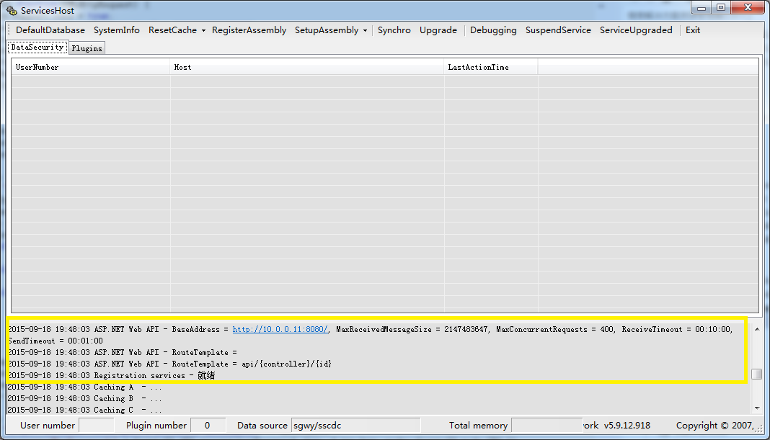

配置服务程序
WebAPI服务约定了如下配置参数：
- WebAPI Port：默认8080。
- EnableCors Origins：HTTP跨域访问开关，允许访问的资源（逗号分隔）列表，使用“*”表示全部允许: 默认值是“*”。
- Max Concurrent Requests：可以在任何给定时间处理的并发HttpRequestMessage实例数的上限（实际将被乘以CPU内核数）：默认值是100。
可打开Host服务程序的系统配置界面进行修改：
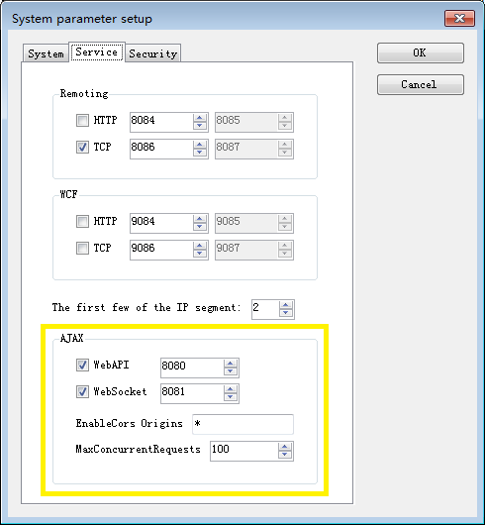

一般情况下，Host服务程序只要使用默认配置即可，否则客户端也要做相应的调整。比如Phenixヾ提供的标准HTTP客户端（Phenix.Extensions解决方案Phenix.Web.Client工程）就使用了默认配置，配置参数要和Host服务程序的保持一致。

身份认证

注册、登录、修改口令、重置口令
用户登录需要输入口令才能通过Phenixヾ的身份验证，但口令不可能以明文形式在网路上传输到服务端，服务端更不应该回传给客户端，包括所有被用于比对确认的凭证。
Phenixヾ的做法是，建议Web应用系统利用用户注册时输入的邮箱或者手机号等第三方通讯手段来传递给用户一个初始口令，初始口令是应用系统自动生成的随机编码。用户收到初始口令后可以用它登录应用系统，登录后再修改成自己记得住的口令。如果用户遗忘了口令，也可以重置口令，应用系统会再自动生成一个随机编码发到他邮箱或手机上，作为新的登录口令。
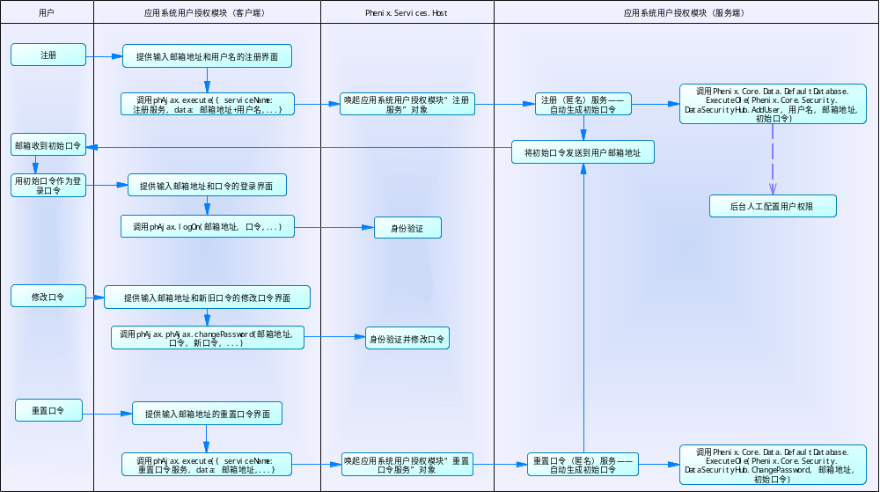

这些服务端的过程，需要你自行设计开发。
因为客户端调用服务端的注册服务和重置口令服务时是处于无用户状态，所以它们都应设计成匿名服务。所谓匿名服务，是Guset用户（用户名Guest密码Guest）也能访问的服务。方法是在Service服务类上打上ClassAttribute标签且属性OnAnonymity = true：

//* 允许匿名访问
[Class("", OnAnonymity = true)]
[System.SerializableAttribute()]
public class RegisterService : Phenix.Business.CommandBase<RegisterService>
{
/// <summary>
/// 处理执行指令(在运行持久层的程序域里被调用)
/// </summary>
protected override void DoExecute()
{
//自动生成初始口令
//调用Phenix.Core.Data.DefaultDatabase.ExecuteOle(Phenix.Core.Security.DataSecurityHub.AddUser, 用户名, 邮箱地址, 初始口令)
//将初始口令发送到用户邮箱地址
}
}

这些服务端的过程，用到了以下Phenix.Core.Security.DataSecurityHub公共类提供的功能：

/// <summary>
/// 添加用户
/// </summary>
public static void AddUser(DbTransaction transaction, string userName, string userNumber, string password)

/// <summary>
/// 重置登录口令
/// </summary>
/// <returns>找到登录工号并重置成功</returns>
public static bool ChangePassword(DbTransaction transaction, string userNumber, string newPassword)

限定用户登录口令的复杂度、时效性
可操作Host的System配置界面，限定用户登录口令的复杂度、时效性。
下图，勾选了口令复杂度提醒选项，用户登录时虽能通过身份认证，但服务端会返回警示消息：
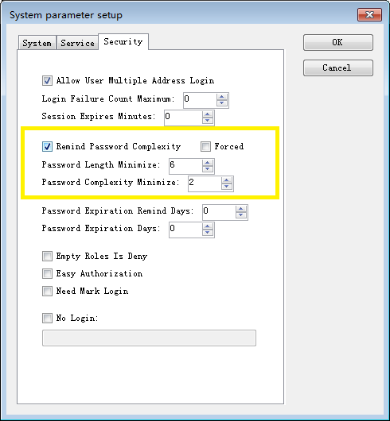

在客户端可以判断是否有返回字符串，做出不一样的界面互动：
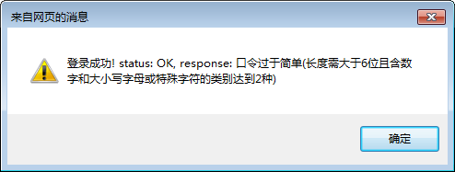

下图，勾选了口令复杂度强制选项：
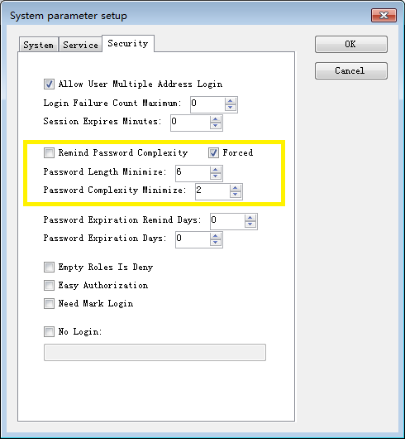

用户登录时通不过身份认证，服务端抛出异常：
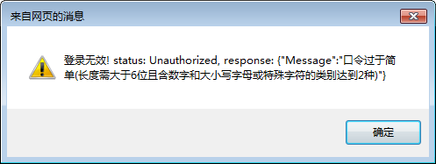

另外，修改口令时，如果新口令不符合规范的话，以上两种选项服务端都会抛出异常。

输错登录口令的锁定与定时自动解锁
如需激活Host服务程序的口令错误锁定机制，可操作Host的配置界面进行修改，一般设置为3次输入错误即被锁定，也有设置10次的，具体由你来定：
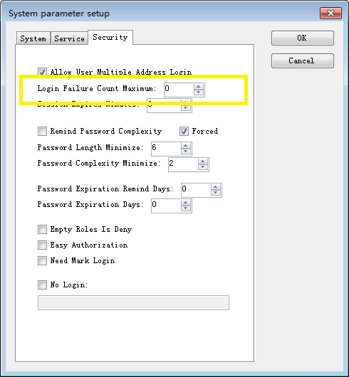

如需自动解锁用户，请使用Phenix.Security.Plugin.ResetLoginFailureCount工程（代码见Phenix.Extensions解决方案），编译后的插件应被部署到Host上。默认解锁时间是一天之后，可配置为最快3分钟之后自动解锁。
插件的开发和部署方法，参见工程里的《Phenix Framework Tools.权限管理.11.自动解除用户登录失败锁工程.服务插件》文档。

会话过期控制
可以配置会话的过期周期，当用户未操作一定的时间之后，服务端将不会响应请求，用户必须重新登录后才能继续操作：
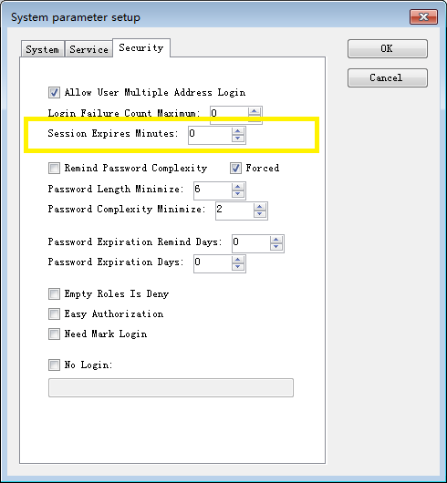

转译用户工号及获取动态口令
电商等公共应用系统的用户登录方法，往往允许用户输入邮箱或者手机号、昵称代替用户工号进行登录，也可能会用到动态口令身份认证方案（即动态口令由业务系统的其他渠道生成并给到客户端替代静态口令、给到服务端Phenixヾ用于身份认证）。这时需要应用系统自行研发服务端的转译用户插件（注册及运行在Host上），将用户输入的邮箱或者手机号、昵称，转译成可被Phenixヾ身份认证服务识别得出的UserNumber（即要能匹配得上Ph_User表US_UserNumber字段值），用动态口令替代Phenixヾ默认的静态密码。
如需实现转译功能，请参考Phenix.Security.Plugin.TranslationUserNumber工程（代码见Phenix.Extensions解决方案），将示例代码改写成适合于你的数据结构（比如，邮箱或者手机号、UserNumber一起保存在你的用户表里，在你的用户表上匹配到用户输入邮箱或者手机号后，返回UserNumber和Password给到Phenixヾ做身份认证）：

/// <summary>
/// 转译用户
/// </summary>
public UserIdentity Translation(string userNumber)
{
//在客户端上调用logOn()/logOnVerify()函数会在服务端执行到本函数
if (userNumber == UserIdentity.GuestUserNumber)
return null;
return DefaultDatabase.ExecuteGet(Translation, userNumber);
}

private static UserIdentity Translation(DbConnection connection, string userNumber)
{
using (DataReader reader = new DataReader(connection,
@"select SMI_MENMBER_NO
from SYS_MENMBER_INFO
where SMI_MENMBER_NO_MD5 = :SMI_MENMBER_NO_MD5
or SMI_TEL_MD5 = :SMI_TEL_MD5
or SMI_EMAIL_MD5 = :SMI_EMAIL_MD5
or SMI_TAX_ID_NO_MD5 = :SMI_TAX_ID_NOL_MD5",
CommandBehavior.SingleRow))
{
//XXX_MD5字段值是XXX字段值经Phenix.Core.Security.Cryptography.MD5CryptoTextProvider.ComputeHash(XXX)处理后事先存储的
//在客户端上调用logOn()/logOnVerify()函数时所传入的userNumber参数值需经CryptoJS.MD5(会员号/手机/邮箱/身份证号/税号))处理
reader.CreateParameter("SMI_MENMBER_NO_MD5", userNumber);
reader.CreateParameter("SMI_TEL_MD5", userNumber);
reader.CreateParameter("SMI_EMAIL_MD5", userNumber);
reader.CreateParameter("SMI_TAX_ID_NOL_MD5", userNumber);
if (reader.Read())
return new UserIdentity(reader.GetNullableString(0), null/*或动态密码*/); //返回值应该与Ph_User表US_UserNumber字段值匹配上，如有动态密码请替换null
}
throw new UserNotFoundException(userNumber);
}

以上函数所在的类，应实现Phenix.Services.Library程序集IAuthoriser接口：

/// <summary>
/// 授权者接口
/// </summary>
public interface IAuthoriser
{
#region 方法

/// <summary>
/// 转译用户
/// </summary>
UserIdentity Translation(string userNumber);

/// <summary>
/// 登录验证
/// </summary>
bool? LogOn(string userNumber, string password);

/// <summary>
/// 登录核实
/// </summary>
bool? LogOnVerify(string userNumber, string tag);

/// <summary>
/// 修改登录口令
/// </summary>
bool ChangePassword(string userNumber, string newPassword);

#endregion
}

并注册到Phenix.Services.Library程序集AppHub类的Authoriser静态属性上：

public class Plugin : PluginBase<Plugin>, IAuthoriser
{
#region 覆写 PluginBase

/// <summary>
/// 初始化
/// 由 PluginHost 调用
/// </summary>
protected override IList<MessageNotifyEventArgs> Initialization()
{
Phenix.Services.Library.AppHub.Authoriser = this;
return null;
}

/// <summary>
/// 终止化
/// 由 PluginHost 调用
/// </summary>
protected override void Finalization()
{
Phenix.Services.Library.AppHub.Authoriser = null;
}

/// <summary>
/// 启动
/// 由 PluginHost 调用
/// </summary>
/// <returns>确定启动</returns>
protected override bool Start()
{
Phenix.Services.Library.AppHub.Authoriser = this;
return true;
}

/// <summary>
/// 暂停
/// 由 PluginHost 调用
/// </summary>
/// <returns>确定停止</returns>
protected override bool Suspend()
{
Phenix.Services.Library.AppHub.Authoriser = null;
return true;
}

#endregion

…

}

插件开发和部署方法，参见工程里的《Phenix Framework Tools.权限管理.13.扩展为AD用户权限验证.服务插件》、《Phenix Framework Tools.权限管理.15.转译登录工号.服务插件》文档。

Phenix-Authorization标头
如需获得Phenixヾ的WabAPI服务，必须在报文上添加Phenix-Authorization标头。标头的基本格式如下：

[UserNumber],[timestamp],[signature = Encrypt(Password, timestamp)]

其中
- UserNumber：用户的登录工号；建议经MD5散列算法处理，传到服务端，做匹配校验（参考Phenix.Security.Plugin.TranslationUserNumber工程）；
- timestamp：时间戳；建议取随机数+当前时间，或GUID值；应保证用户在登录后的操作期间不会有重复；
- signature：经AES加密timestamp得到的字符串，加密用Key和IV都是用户的登录口令（经MD5散列算法处理）；
- Password：用户的登录口令（经MD5散列算法处理）。
客户端的代码编写可参考（摘录自Phenix.Web.Client工程）：

internal class AuthenticationHandler : HttpClientHandler
{
public AuthenticationHandler(UserIdentity userIdentity)
: base()
{
_userIdentity = userIdentity;
}

#region 属性

private const string AUTHORIZATION_HEADER_NAME = "Phenix-Authorization";

private readonly UserIdentity _userIdentity;

#endregion

#region 方法

protected override Task<HttpResponseMessage> SendAsync(HttpRequestMessage request, CancellationToken cancellationToken)
{
//身份认证格式: [UserNumber],[timestamp],[signature = Encrypt(Password, timestamp)]
string timestamp = Guid.NewGuid().ToString(); //也允许采用其他随机数形式, 只要在一个LogOn到LogOff周期内不发生重复即可
request.Headers.Add(AUTHORIZATION_HEADER_NAME,
String.Format("{0},{1},{2}", Uri.EscapeDataString(_userIdentity.UserNumber), timestamp, RijndaelCryptoTextProvider.Encrypt(_userIdentity.Password, timestamp)));

return base.SendAsync(request, cancellationToken);
}

#endregion
}

Phenixヾ的WabAPI服务，还提供了对报文体的MD5签名和加密功能，以防止报文在网络传输中被拦截和篡改，具体见下文的“安全防护”章节。

基本操作功能
Phenixヾ的身份认证服务，提供了如下的基本操作：
功能 | Type | URI | 参数 | Content
登录验证 | POST | api/DataSecurity |  | [经加密的用户名]
登录核实 | POST | api/DataSecurity |  | [经加密的tag]
修改登录口令 | PUT | api/DataSecurity |  | [经加密的新口令]
登出 | DELETE | api/DataSecurity

以上功能被封装在了phenix.js和Phenix.Web.Client工程HttpClient类。你可以直接使用，也可以参照这些代码编写自己的客户端插件。
下图是“Phenix.Test.使用指南.21.3.html”的测试效果：
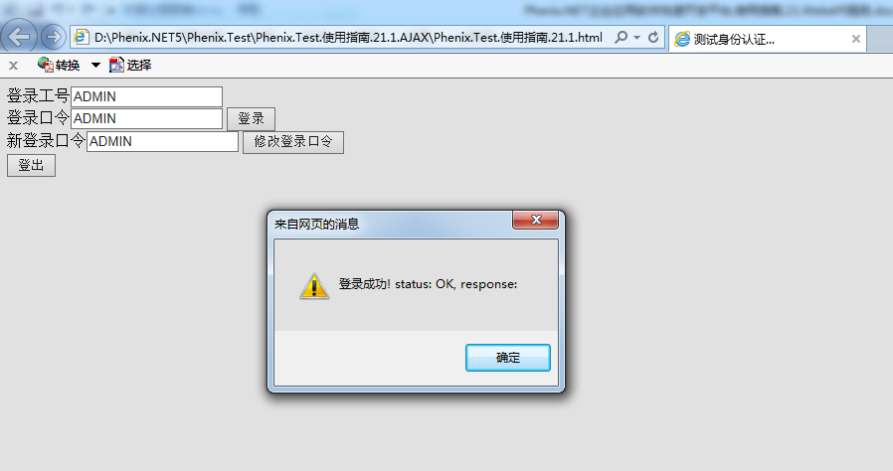

权限控制
暴露在Internet上的数据服务，需严格控制住客户端获取到的数据及对其操作行为的权限控制。为此，Phenixヾ利用了自身业务框架的既有授权功能（请参考“使用指南.05.业务对象公共接口的授权”章节）：
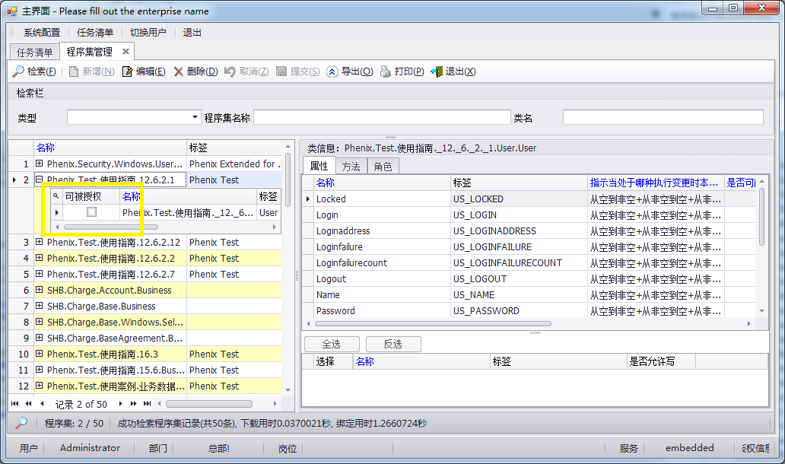

上图中“可被授权”默认是未打勾，也就是说使用方可随意操作这个业务类。而一旦打勾的话，就能被权限管理控制上。
对于匿名（用户名Guest密码Guest）访问，只要在服务端的业务类、实体类上将ClassAttribute的属性值 OnAnonymity = true，将不再被权限约束。这也适用于Service服务类，也可以打上ClassAttribute标签且属性OnAnonymity = true，也能匿名访问到这个服务。

namespace Phenix.Test.使用指南._21._5.Business
{
//* 允许匿名访问
[Class("", OnAnonymity = true)]
[System.SerializableAttribute()]
public class Service : Phenix.Business.CommandBase<Service>
{
private Assembly _assembly;
public Assembly Assembly
{
get { return _assembly; }
set { _assembly = value; }
}

/// <summary>
/// 处理执行指令(在运行持久层的程序域里被调用)
/// </summary>
protected override void DoExecute()
{
_assembly.Caption = _assembly.Caption + "被服务端改写";
EventLog.Save(Phenix.Core.Security.UserPrincipal.User, MethodBase.GetCurrentMethod(),
_assembly.GetOldValue(Assembly.CaptionProperty) + "->" + _assembly.Caption);
}
}
}

客户端示例代码见“Phenix.Test.使用指南.21.5”测试工程，摘录如下：

Phenix.Web.Client.Security.UserIdentity anonymousIdentity = Phenix.Web.Client.Security.UserIdentity.CreateGuest();
using (Phenix.Web.Client.HttpClient client = new Phenix.Web.Client.HttpClient("127.0.0.1", anonymousIdentity))
{
Console.WriteLine("**** 测试匿名下通过AppHub代理Execute()服务 ****");
ServiceData serviceData = (ServiceData)Phenix.Core.AppHub.DataProxy.Execute("Phenix.Test.使用指南._21._5.Business.Service",
new ServiceData());
Console.WriteLine();
}

注册业务组件
以“Phenix.Test.使用指南.21.5.Business”为例，如要放到WebAPI服务上，首先需通过Phenix.Services.Host.x86/x64.EXE注册它：
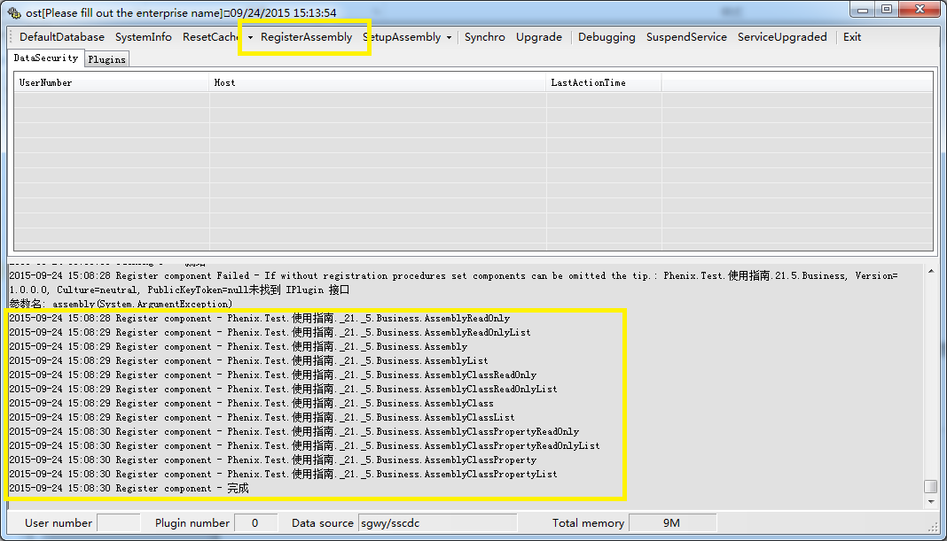

这样，在“程序集管理”（“Phenix.Security.Windows.AssemblyManage”工程）界面上就可以找到它们，能被客户端访问到。

配置业务组件
请将它们的“可被授权”选项打上勾，来申明这些业务类应该交给权限管理来控制：
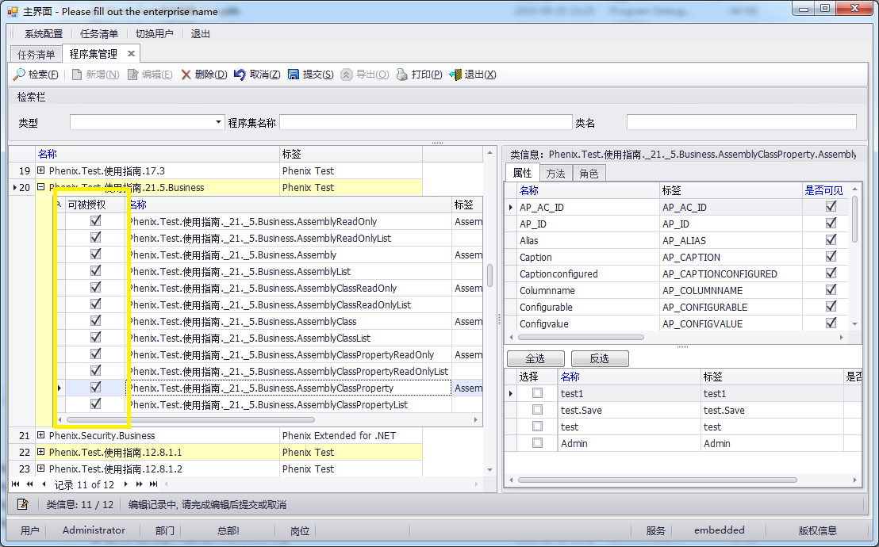

然后，为这些类绑定上角色：
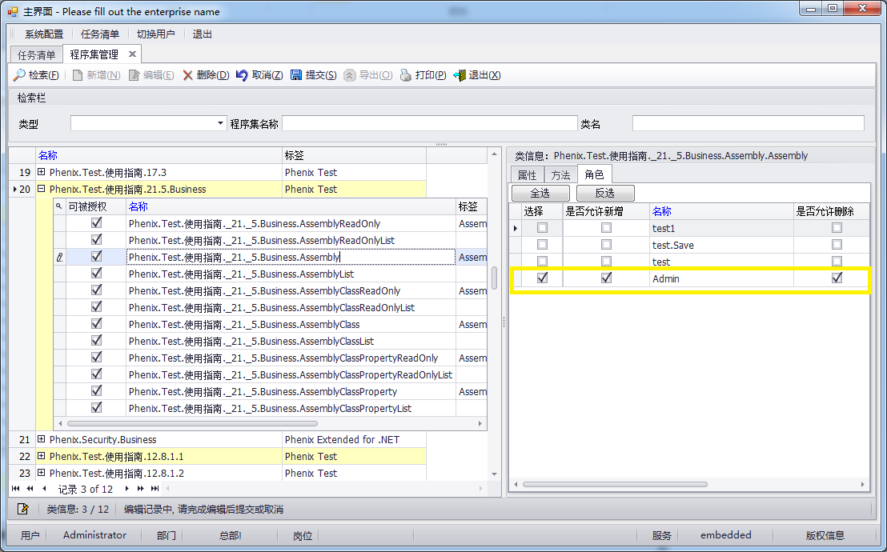
注意：如果某程序集类不“可被授权”，界面右侧的角色清单将（为空）不会被列出供挑选。如需绑定角色，请先将其“可被授权”勾选上。

在这里，为属性绑定角色是无意义的。因为，WebAPI服务仅控制到业务对象的CRUD为止，不会再进一步精细到属性的读写权限控制。
至此，用户只要拥有绑定的角色，即被控制到CRUD该类的业务对象。

界面交互权限
Web的界面交互权限，由开发者自行控制，Phenixヾ提供的CanXXX系列函数，将以上配置的结果给到界面的控制代码。
以下函数摘自phenix.js，直接调用即可：

canFetch: function(options) {
var defaults = {
dataName: null, //数据名, 在服务端注册的实体/实体集合类全名(需实现IEntity/IEntityCollection接口)
onSuccess: null, //调用成功的回调函数, 参数(result)为是否允许访问
onError: null, //调用失败的回调函数, 参数(XMLHttpRequest, textStatus, errorThrown)
};
options = $.extend(defaults, options);
phAjax.isByDeny({
typeName: options.dataName,
actionName: "Fetch",
onSuccess: function(result) {
if (typeof options.onSuccess == "function")
options.onSuccess(!result);
},
onError: function(XMLHttpRequest, textStatus, errorThrown) {
if (typeof options.onError == "function")
options.onError(XMLHttpRequest, textStatus, errorThrown);
}
});
},

canSave: function(options) {
var defaults = {
dataName: null, //数据名, 在服务端注册的实体/实体集合类全名(需实现IEntity/IEntityCollection接口)
onSuccess: null, //调用成功的回调函数, 参数(result)为是否允许访问
onError: null, //调用失败的回调函数, 参数(XMLHttpRequest, textStatus, errorThrown)
};
options = $.extend(defaults, options);
phAjax.isByDeny({
typeName: options.dataName,
actionName: "All",
onSuccess: function(result) {
if (typeof options.onSuccess == "function")
options.onSuccess(!result);
},
onError: function(XMLHttpRequest, textStatus, errorThrown) {
if (typeof options.onError == "function")
options.onError(XMLHttpRequest, textStatus, errorThrown);
}
});
},

canExecute: function(options) {
var defaults = {
serviceName: null, //服务名, 在服务端注册的服务类全名(需实现IService接口)
onSuccess: null, //调用成功的回调函数, 参数(result)为是否允许访问
onError: null, //调用失败的回调函数, 参数(XMLHttpRequest, textStatus, errorThrown)
};
options = $.extend(defaults, options);
phAjax.isByDeny({
typeName: options.serviceName,
actionName: "Update",
onSuccess: function(result) {
if (typeof options.onSuccess == "function")
options.onSuccess(!result);
},
onError: function(XMLHttpRequest, textStatus, errorThrown) {
if (typeof options.onError == "function")
options.onError(XMLHttpRequest, textStatus, errorThrown);
}
});
},

canCall: function(options) {
var defaults = {
controllerName: null, //标识服务端ApiController名称
actionName: "Get", //标识服务端ApiController函数名
onSuccess: null, //调用成功的回调函数, 参数(result)为是否允许访问
onError: null, //调用失败的回调函数, 参数(XMLHttpRequest, textStatus, errorThrown)
};
options = $.extend(defaults, options);
phAjax.isByDeny({
typeName: options.controllerName,
actionName: options.actionName,
onSuccess: function(result) {
if (typeof options.onSuccess == "function")
options.onSuccess(!result);
},
onError: function(XMLHttpRequest, textStatus, errorThrown) {
if (typeof options.onError == "function")
options.onError(XMLHttpRequest, textStatus, errorThrown);
}
});
},

调用方法可参考Phenix.Test.使用指南.21.5.html：

function onCompleteLogOn(XMLHttpRequest, textStatus) {
if (XMLHttpRequest.status === 200) {
phAjax.canFetch({
dataName: $("#assemblyListTable").attr("summary"),
onSuccess: function (result) {
$("#fetchAssemblyListButton").linkbutton(result ? "enable" : "disable");
},
onError: function (XMLHttpRequest, textStatus, errorThrown) {
alert("调用canFetch失败! status: " + XMLHttpRequest.statusText + ", response: " + XMLHttpRequest.responseText);
},
});
alert("登录成功! status: " + XMLHttpRequest.statusText + ", response: " + XMLHttpRequest.responseText);
} else if (XMLHttpRequest.status === 401)
alert("登录无效! status: " + XMLHttpRequest.statusText + ", response: " + XMLHttpRequest.responseText);
else
alert("登录失败! status: " + XMLHttpRequest.statusText + ", response: " + XMLHttpRequest.responseText);
};

数据服务

基本操作功能
Phenixヾ的数据服务，提供了如下基本操作：
功能 | Type | URI（头） | URI（资源） | URI（参数）
64位序列号 | GET | api/Data
获取单个实体对象 | GET | api/Data | [DataName] | id=[主键值]&pageSize=&pageNo=
获取全部实体集合对象 | GET | api/Data | [DataName]
分页获取实体集合对象 | GET | api/Data | [DataName] | id=&pageSize=[分页大小]&pageNo=[分页号]
按条件获取实体集合对象 | GET | api/Data | [DataName]:[CriteriaName] | id=[条件对象]&pageSize=&pageNo=
按条件分页获取实体集合对象 | GET | api/Data | [DataName]:[CriteriaName] | id=[条件对象]&pageSize=[分页大小]&pageNo=[分页号]
按主对象获取实体集合对象 | GET | api/Data | [DataName]:[MasterName] | masterId=[主对象键值]&groupName=[分组名]&id=&pageSize=&pageNo=
按主对象及分页获取实体集合对象 | GET | api/Data | [DataName]:[MasterName] | masterId=[主对象键值]&groupName=[分组名]&id=&&pageSize=[分页大小]&pageNo=[分页号]
按主对象及条件获取实体集合对象 | GET | api/Data | [DataName]:[MasterName]:[CriteriaName] | masterId=[主对象键值]&groupName=[分组名]&id=[条件对象]&pageSize=&pageNo=
按主对象及条件分页获取实体集合对象 | GET | api/Data | [DataName]:[MasterName]:[CriteriaName] | masterId=[主对象键值]&groupName=[分组名]&id=[条件对象]&pageSize=[分页大小]&pageNo=[分页号]
提交数据 | POST | api/Data | [DataName]
执行服务 | POST | api/Data | [ServiceName]
注：
1，可操作的实体范围，除受到普通的权限管理控制外，仍可以受到“切片管理”（参见：“权限管理.01.简介”章节）的控制；
2，所有检索接口，当pageSize=0且pageNo=0时，服务返回的是记录数量，可用于为分页界面填充上total内容；

URI（资源）编写方法：
占位符 | 内容 | 适用于 | 说明
[DataName] | 数据名 | GET、POST | 在服务端注册的实体集合类全名、实体类全名 (需实现IEntityCollection、IEntity接口)
[MasterName] | 主对象名 | GET | 在服务端注册的实体类全名(需实现IEntity接口)
[CriteriaName] | 条件名 | GET | 在服务端定义的条件类全名(需实现ICriteria接口)
[ServiceName] | 服务名 | POST | 在服务端注册的服务类全名(需实现IService接口)

不管采用什么技术、什么平台，客户端只要符合上述HTTP消息的规范要求，就能得到Phenixヾ的WebAPI数据服务。

数据服务代理
为了说明HTTP客户端如何调用WebAPI数据服务，Phenixヾ在“Phenix.Web.Client”工程里提供了一套标准的数据服务代理类DataProxy，我们可以依照这个实例里的代码，作为样例来编写出适用于自己技术平台的HTTP客户端：
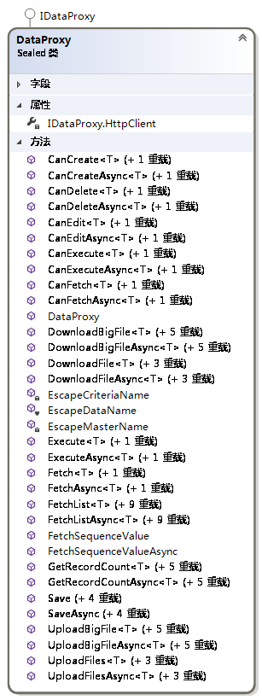

Fetch

方法
检索数据，分检索单个实体和实体集合，都使用到了Get操作。
检索功能被封装在了phenix.js和Phenix.Web.Client工程DataProxy类，你可以直接使用，也可以参照这些代码编写自己的客户端插件。
检索到的数据，返回的是JSON格式的字符串，可以在客户端被转换成任何形式的数据。比如，由EntityListHelper提供的JsonUnpack()方法转换为实体集合对象。

调用
Fetch()函数的调用示例，代码摘录如下：

assemblyEasyList = client.DataProxy.FetchList<AssemblyEasyList>(
"Phenix.Test.使用指南._21._5.Business.AssemblyList",
"Phenix.Test.使用指南._21._5.Business.AssemblyCriteria2",
new LocalAssemblyCriteria()
{
Name = "Phenix.Test." //CriteriaOperate.Equal
});

上述黄色标示的代码段，如果被删除，WebAPI服务会查找业务类的ClassAttribute标签DefaultCriteriaType属性所申明的缺省条件类，来作为本次响应的查询类。如果未申明，则查找与业务类同名且带Criteria后缀的条件类，比如本示例找到的会是AssemblyCriteria类。这些申明的条件类，都应该实现ICriteria接口。

契约
在本示例中，被打包成JSON传递到服务端的查询对象，是本地客户端一个极为简单的对象：

class LocalAssemblyCriteria
{
public string Name { get; set; }
}

它只要和服务端所定义的查询类，在属性名称上能互相匹配就可以了：

[System.SerializableAttribute(), System.ComponentModel.DisplayNameAttribute("")]
public class AssemblyCriteria2 : Phenix.Business.CriteriaBase
{
[Phenix.Core.Mapping.CriteriaField(FriendlyName = "AS_NAME", Logical = Phenix.Core.Mapping.CriteriaLogical.And, Operate = Phenix.Core.Mapping.CriteriaOperate.Equal, TableName = "PH_ASSEMBLY", ColumnName = "AS_NAME")]
private string _name;
/// <summary>
/// AS_NAME
/// </summary>
[System.ComponentModel.DataAnnotations.Display(Name = "AS_NAME")]
[System.ComponentModel.DisplayName("AS_NAME")]
public string Name
{
get { return _name; }
set { _name = value; PropertyHasChanged(); }
}
}

甚至，我们可以直接传一个JSON字符串，也能达到同样的结果：

assemblyEasyList = client.DataProxy.FetchList<AssemblyEasyList>(
"Phenix.Test.使用指南._21._5.Business.AssemblyList",
"Phenix.Test.使用指南._21._5.Business.AssemblyCriteria2",
@"{""Name"":""Phenix.Test.""}"); //CriteriaOperate.Equal

最后，将执行过程中发生的Headers截录如下：

GET /api/Data?id=%7B%22Name%22%3A%22Phenix.Test.%22%7D HTTP/1.1
Phenix-Criteria-Name: Phenix.Test.%E4%BD%BF%E7%94%A8%E6%8C%87%E5%8D%97._21._5.Business.AssemblyCriteria2
Phenix-Data-Name: Phenix.Test.%E4%BD%BF%E7%94%A8%E6%8C%87%E5%8D%97._21._5.Business.AssemblyList
Phenix-Authorization: ADMIN,d48a36b5-31c9-41a6-ad35-efbcea458efc,2015-11-01 10:26:18,B7082E34BBFC95236B307E389C6796F7A29312A0D62F0BD683BF81541EB92044F8F4CE263C3AFC09116C14FD88564A4F41E5DFE1E0D755336F47465046E51CB0
Host: 10.0.0.11:8080

Save

方法
提交的数据，可以是单个实体，也可以是实体集合，且允许包含它们的树状结构。
提交的操作，不管是update还是insert、delete，使用的都是Post操作（需要对象能反映出当前的编辑状态）。
提交功能被封装在了phenix.js和Phenix.Web.Client工程DataProxy类，你可以直接使用，也可以参照这些代码编写自己的客户端插件。
提交函数返回的是被成功保存的纪录数。如果未能成功提交，服务端返回的是异常提示信息，在客户端被封装在HttpRequestException异常对象里抛出。

调用
Save()函数的调用示例代码如下：

count = client.DataProxy.Save(
"Phenix.Test.使用指南._21._5.Business.Assembly",
new LocalAssembly()
{
IsSelfDirty = true,
AS_ID = assemblyId,
Caption = Sequence.Value.ToString()
});

契约
在本示例中，被打包成JSON传递到服务端的数据对象，是本地客户端一个极为简单的对象：

class LocalAssembly
{
/// <summary>
/// 新增状态
/// </summary>
public bool IsNew { get; set; }

/// <summary>
/// 删除状态
/// </summary>
public bool IsSelfDeleted { get; set; }

/// <summary>
/// 更新状态
/// </summary>
public bool IsSelfDirty { get; set; }

public long? AS_ID { get; set; }

public string Caption { get; set; }
}

上述黄色标示的代码段，是表示当前对象的编辑状态，这被用来告知服务端，应该如何提交本对象的数据。如果没有这些编辑状态属性，服务端将默认为这个对象处于IsSelfDirty = true状态。
数据对象，应该包含PrimaryKey属性（本示例为AS_ID属性），否则服务端是无法持久化这个对象的。而且，所有需要被持久化属性的名称，都应该和服务端的实体类定义互相匹配。
同查询对象一样，数据对象也可以直接传JSON字符串。

Execute

方法
执行服务，相当于是CSLA的Command模式在WebAPI上的翻版，是把WebAPI当成执行服务引擎来使用，HTTP谓词是POST：

/// <summary>
/// 执行服务
/// </summary>
/// <param name="serviceName">服务名, 在服务端注册的服务类全名(需实现IService接口)</param>
/// <param name="obj">JSON格式对象, 将被传到服务端</param>
/// <returns>服务结果</returns>
public async Task<object> ExecuteAsync(string serviceName, object obj)
{
if (obj == null)
throw new ArgumentNullException("obj");
using (HttpRequestMessage request = new HttpRequestMessage(HttpMethod.Post,
String.Format("{0}/{1}",
DATA_URI,
EscapeDataName(serviceName, obj.GetType()))))
{
request.Content = new StringContent(obj is string ? (string)obj : JsonConvert.SerializeObject(obj));
using (HttpResponseMessage response = await _httpClient.SendAsync(request))
{
string result = await response.Content.ReadAsStringAsync();
if (response.StatusCode != HttpStatusCode.OK)
throw new HttpRequestException(result);
return obj is string ? result : JsonConvert.DeserializeObject(result, obj.GetType());
}
}
}

这为我们开发WebAPI服务提供了强大的灵活性，可以纯粹以面向对象的形式编写服务端的业务逻辑代码。而客户端代码，则能以纯粹的HTML+CSS+JavaScript组合技术来编写界面交互逻辑，实现Web前后端分离：

[System.SerializableAttribute()]
public class Service : Phenix.Core.Data.ServiceBase<Service> //Phenix.Business.CommandBase<Service>
{
private Assembly _assembly;
public Assembly Assembly
{
get { return _assembly; }
set { _assembly = value; }
}
/// <summary>
/// 处理执行指令(在运行持久层的程序域里被调用)
/// </summary>
protected override void DoExecute()
{
Assembly assembly = Assembly;
assembly.Caption = assembly.Caption + "被服务端改写";
Assembly = assembly;
EventLog.Save(Phenix.Core.Security.UserPrincipal.User, MethodBase.GetCurrentMethod(),
assembly.GetOldValue(Assembly.CaptionProperty) + "->" + assembly.Caption);
}
}

仅需继承自Phenix.Core.Data.ServiceBase，或者实现Phenix.Core.Mapping.IService接口：
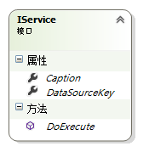

调用
Execute()函数的调用示例代码如下：

Service service = client.DataProxy.Execute(
new Service()
{
Assembly = assembly
});

契约
在本示例中的客户端代码有两种写法，你可编译运行“Phenix.Test.使用指南.21.5”工程来观察效果。
第一种是前文段落里的代码操作的类（见“Service.Clip”文件）：

[System.SerializableAttribute()]
[Phenix.Core.Mapping.Class("Phenix.Test.使用指南._21._5.Business.Service", FriendlyName = "")]
public class Service : Phenix.Core.Data.ServiceBase<Service>
{
private Assembly _assembly;
public Assembly Assembly
{
get { return _assembly; }
set { _assembly = value; }
}
}

第二种是纯粹的数据对象（用于跨域传递数据）：

public class ServiceData
{
private Assembly _assembly;
public Assembly Assembly
{
get { return _assembly; }
set { _assembly = value; }
}
}

调用方法则更加直接：

ServiceData serviceData = (ServiceData)Phenix.Core.AppHub.DataProxy.Execute(
"Phenix.Test.使用指南._21._5.Business.Service",
new ServiceData()
{
Assembly = assembly
});

除了传递数据对象外，还可以直接传递JSON格式的字符串，都可以得到同样的结果。
以上这两种类的定义，都应该与服务端的Service类定义一一对应，即它们属性的名称和类型都须保持一致（本示例是Assembly属性）。
最后，以上执行过程中发生的Headers截录如下：

POST /api/Data HTTP/1.1
Phenix-Data-Name: Phenix.Test.%E4%BD%BF%E7%94%A8%E6%8C%87%E5%8D%97._21._5.Business.Service
Phenix-Authorization: ADMIN,4534dfeb-35e0-44ab-963f-96c71b778cbc,2015-11-01 12:15:27,63A955F8056353BFDBDDE2FC1A8CF1D879DEA3C244EB64D1702810836F71FBCDEEAE66D0E5063542C765F2720649E076C07358A8A20A0D5B65EBC0CAFB3F72DE
Content-Type: text/plain; charset=utf-8
Host: 10.0.0.11:8080
Content-Length: 4489
Expect: 100-continue

UploadFiles
UploadFiles是Execute的衍生功能，用于实现文件的上传，所以调用的方法雷同，可对照它们的代码（摘自Phenix.Test.使用指南.21.5.html）：

function executeService() {
var assembly = $("#assemblyListTable").datagrid('getSelected');
if (assembly == null)
assembly = $("#assemblyListTable").datagrid('getRows')[0];
phAjax.execute({
serviceName: "Phenix.Test.使用指南._21._5.Business.Service",
data: { Assembly: assembly },
onSuccess: function (result) {
alert("调用Service返回结果: " + JSON.stringify(result));
},
onError: function (XMLHttpRequest, textStatus, errorThrown) {
alert("调用Service失败! status: " + XMLHttpRequest.statusText + ", response: " + XMLHttpRequest.responseText);
},
});
}

function uploadFiles() {
var assembly = $("#assemblyListTable").datagrid('getSelected');
if (assembly == null)
assembly = $("#assemblyListTable").datagrid('getRows')[0];
phAjax.uploadFiles({
serviceName: "Phenix.Test.使用指南._21._5.Business.Service",
data: { Assembly: assembly },
files: $("#uploadfiles")[0].files,
onSuccess: function (result) {
alert("调用Service返回结果: " + JSON.stringify(result));
},
onError: function (XMLHttpRequest, textStatus, errorThrown) {
alert("调用Service失败! status: " + XMLHttpRequest.statusText + ", response: " + XMLHttpRequest.responseText);
},
});
}

区别仅在于调用了不同的函数，多了一个files参数用于传入文件。
Phenixヾ会将业务数据和文件一并打包后提交到Web服务Host，Host会唤起服务对象（本示例是Phenix.Test.使用指南._21._5.Business工程的Service类）并执行DoUploadFiles()函数：

/// <summary>
/// 处理上传文件
/// 在运行持久层的程序域里被调用
/// 请使用Phenix.Core.Data.DefaultDatabase、Phenix.Core.Data.DbCommandHelper与数据库交互以保证可移植性
/// 如果希望框架提供事务控制，请使用Phenix.Core.Data.DefaultDatabase.Execute()
/// </summary>
/// <param name="fileStreams">待处理的文件流</param>
protected override void DoUploadFiles(IDictionary<string, Stream> fileStreams)
{
_result = _assembly != null ? "服务端取到：" + _assembly.Caption : "服务端被调用";
_result = _result + ", 处理文件流：";
foreach (KeyValuePair<string, Stream> kvp in fileStreams)
{
using (FileStream targetStream = new FileStream(kvp.Key, FileMode.Create, FileAccess.Write))
{
kvp.Value.Position = 0;
Phenix.Core.IO.StreamHelper.CopyBuffer(kvp.Value, targetStream);
}
Phenix.Core.AppSettings.SaveValue("最近一个文件名", kvp.Key); //为DoDownloadFile()暂存可下载的测试文件路径，也可用静态变量
_result = _result + kvp.Key + " ";
}
_assembly = null; //不用返回客户端
}

如需持久化业务数据，可改为覆写以下函数：

/// <summary>
/// 处理上传文件指令
/// 在运行持久层的程序域里被调用
/// 请使用Phenix.Core.Data.DbCommandHelper与数据库交互以保证可移植性
/// 如果重载了DoUploadFiles()且未调用base.DoUploadFiles()，则本函数将不会执行到
/// </summary>
/// <param name="connection">数据库连接</param>
/// <param name="fileStreams">待处理的文件流</param>
protected virtual void DoUploadFiles(DbConnection connection, IDictionary<string, Stream> fileStreams) { }

/// <summary>
/// 处理上传文件指令
/// 在运行持久层的程序域里被调用
/// 请使用Phenix.Core.Data.DbCommandHelper与数据库交互以保证可移植性
/// 如果重载了DoUploadFiles()且未调用base.DoUploadFiles()，则本函数将不会执行到
/// </summary>
/// <param name="transaction">数据库事务</param>
/// <param name="fileStreams">待处理的文件流</param>
protected virtual void DoUploadFiles(DbTransaction transaction, IIDictionary<string, Stream> fileStreams) { }

因为业务数据也一并提交到了服务端，可利用这些信息来判断如何处理文件流，便于将业务与文件关联在一起。

UploadBigFile
大文件的上传通道，应该走UploadBigFile，即能减轻服务端压力，也可以随时中止上传进程（摘自Phenix.Test.使用指南.21.5.html）：

function uploadBigFiles() {
var assembly = $("#assemblyListTable").datagrid('getSelected');
if (assembly == null)
assembly = $("#assemblyListTable").datagrid('getRows')[0];
phAjax.uploadBigFiles({
serviceName: "Phenix.Test.使用指南._21._5.Business.Service",
data: { Assembly: assembly },
files: $("#uploadFiles")[0].files,
onProgress: function (result, fileName, chunkCount, chunkNumber, chunkSize) {
$("#progressbar").progressbar('setValue', Math.ceil(chunkNumber * 100 / chunkCount));
return true; //继续上传
},
onSuccess: function (result) {
$("#downloadBigFileButton").linkbutton("enable");
alert("调用Service返回结果: " + JSON.stringify(result));
},
onError: function (XMLHttpRequest, textStatus, errorThrown) {
alert("调用Service失败! status: " + XMLHttpRequest.statusText + ", response: " + XMLHttpRequest.responseText);
},
});
}

Phenixヾ会一次次将业务数据和（切割为1M大小的）文件块一并打包后提交到Web服务Host直到文件末尾，Host会一次次唤起服务对象（本示例是Phenix.Test.使用指南._21._5.Business工程的Service类）并执行DoUploadBigFile()函数：

/// <summary>
/// 处理上传大文件
/// 在运行持久层的程序域里被调用
/// 请使用Phenix.Core.Data.DefaultDatabase、Phenix.Core.Data.DbCommandHelper与数据库交互以保证可移植性
/// 如果希望框架提供事务控制，请使用Phenix.Core.Data.DefaultDatabase.Execute()
/// </summary>
/// <param name="fileChunkInfo">待处理的文件块信息</param>
protected override void DoUploadBigFile(FileChunkInfo fileChunkInfo)
{
_result = _assembly != null ? "服务端取到：" + _assembly.Caption : "服务端被调用";
_result = _result + ", 处理文件流：" + fileChunkInfo.FileName;
if (fileChunkInfo.Stop)
{
if (File.Exists(fileChunkInfo.FileName))
File.Delete(fileChunkInfo.FileName);
_result = _result + "...中止!";
}
else
{
FileHelper.WriteChunkInfo(fileChunkInfo.FileName, fileChunkInfo); //fileChunkInfo.FileName仅是文件名，可以改成服务端的某个保存路径+文件名
if (fileChunkInfo.Over)
{
Phenix.Core.AppSettings.SaveValue("最近一个文件名", fileChunkInfo.FileName); //为DoDownloadFile()、DoDownloadBigFile()暂存可下载的测试文件路径，也可用静态变量
_result = _result + "...结束";
}
else
_result = _result + "...第" + fileChunkInfo.ChunkNumber + "块";
}
_assembly = null; //不用返回客户端
}

同样，如需持久化业务数据，可改为覆写以下函数：

/// <summary>
/// 处理上传大文件
/// 在运行持久层的程序域里被调用
/// 请使用Phenix.Core.Data.DbCommandHelper与数据库交互以保证可移植性
/// 如果重载了DoUploadBigFile()且未调用base.DoUploadBigFile()，则本函数将不会执行到
/// </summary>
/// <param name="connection">数据库连接</param>
/// <param name="fileChunkInfo">待处理的文件块信息</param>
protected virtual void DoUploadBigFile(DbConnection connection, FileChunkInfo fileChunkInfo) { }

/// <summary>
/// 处理上传大文件
/// 在运行持久层的程序域里被调用
/// 请使用Phenix.Core.Data.DbCommandHelper与数据库交互以保证可移植性
/// 如果重载了DoUploadBigFile()且未调用base.DoUploadBigFile()，则本函数将不会执行到
/// </summary>
/// <param name="transaction">数据库事务</param>
/// <param name="fileChunkInfo">待处理的文件块信息</param>
protected virtual void DoUploadBigFile(DbTransaction transaction, FileChunkInfo fileChunkInfo) { }

DownloadFile
DownloadFile也是Execute的衍生功能，实现了文件的下载功能，可参考（摘自Phenix.Test.使用指南.21.5.html）：

function downloadFile() {
var assembly = $("#assemblyListTable").datagrid('getSelected');
if (assembly == null)
assembly = $("#assemblyListTable").datagrid('getRows')[0];
phAjax.downloadFile({
serviceName: "Phenix.Test.使用指南._21._5.Business.Service",
data: { Assembly: assembly },
onSuccess: function (blob) {
var img = document.createElement("img");
img.onload = function (e) {
window.URL.revokeObjectURL(img.src);
};
img.src = window.URL.createObjectURL(blob);
$("#imgContainer").html(img);
},
onError: function (XMLHttpRequest, textStatus, errorThrown) {
alert("调用Service失败! status: " + XMLHttpRequest.statusText + ", response: " + XMLHttpRequest.responseText);
},
});
}

当客户端调用服务时，Phenixヾ提交业务数据到Web服务Host，Host会唤起服务对象（本示例是Phenix.Test.使用指南._21._5.Business工程的Service类）执行DoDownloadFile()函数：

/// <summary>
/// 获取下载文件
/// 在运行持久层的程序域里被调用
/// 请使用Phenix.Core.Data.DefaultDatabase、Phenix.Core.Data.DbCommandHelper与数据库交互以保证可移植性
/// 如果希望框架提供事务控制，请使用Phenix.Core.Data.DefaultDatabase.Execute()
/// </summary>
/// <returns>文件字节串</returns>
protected override Stream DoDownloadFile()
{
return new FileStream(Phenix.Core.AppSettings.ReadValue("最近一个文件名"), FileMode.Open, FileAccess.Read);
}

如需持久化业务数据，可改为覆写以下函数：

/// <summary>
/// 获取下载文件
/// 在运行持久层的程序域里被调用
/// 请使用Phenix.Core.Data.DbCommandHelper与数据库交互以保证可移植性
/// 如果重载了DoDownloadFile()且未调用base.DoDownloadFile()，则本函数将不会执行到
/// </summary>
/// <param name="connection">数据库连接</param>
/// <returns>文件流</returns>
protected virtual Stream DoDownloadFile(DbConnection connection) { }
/// <summary>
/// 获取下载文件
/// 在运行持久层的程序域里被调用
/// 请使用Phenix.Core.Data.DbCommandHelper与数据库交互以保证可移植性
/// 如果重载了DoDownloadFile()且未调用base.DoDownloadFile()，则本函数将不会执行到
/// </summary>
/// <param name="transaction">数据库事务</param>
/// <returns>文件流</returns>
protected virtual Stream DoDownloadFile(DbTransaction transaction) { }

因为业务数据也一并提交到了服务端，可利用这些信息来判断如何提供文件流，便于将业务与文件关联在一起。
DoDownloadFile()函数返回的流对象，供Phenixヾ打包为字节流传递给客户端，至于客户端如何处理字节流，具体可参考段首的示例。

DownloadBigFile
DownloadBigFile通道是供下载大文件用的。服务端将文件切割为1M大小的文件块，一块块供调用端下载，调用端需自行拼装这些文件块（格式为Base64字符串）或直接写入文件流，参考代码（摘自Phenix.Test.使用指南.21.5.html）：

var chunkBuffers;

function downloadBigFile() {
var assembly = $("#assemblyListTable").datagrid('getSelected');
if (assembly == null)
assembly = $("#assemblyListTable").datagrid('getRows')[0];
phAjax.downloadBigFile({
serviceName: "Phenix.Test.使用指南._21._5.Business.Service",
data: { Assembly: assembly },
onProgress: function (fileName, chunkCount, chunkNumber, chunkSize, chunkBuffer) {
$("#progressbar").progressbar('setValue', Math.ceil(chunkNumber * 100 / chunkCount));
chunkBuffers = typeof (chunkBuffers) == 'undefined' || chunkBuffers == null ? chunkBuffer : chunkBuffers.concat(chunkBuffer);
return true; //继续下载
},
onSuccess: function (fileName, chunkCount) {
var img = document.createElement("img");
img.onload = function (e) {
window.URL.revokeObjectURL(img.src);
chunkBuffers = null;
alert("调用Service完成下载: " + fileName);
};
img.src = window.URL.createObjectURL(new Blob([Base64Binary.decode(chunkBuffers)]));
$("#imgContainer").html(img);
},
onError: function (XMLHttpRequest, textStatus, errorThrown) {
alert("调用Service失败! status: " + XMLHttpRequest.statusText + ", response: " + XMLHttpRequest.responseText);
},
});
}

服务端代码可参考：

/// <summary>
/// 获取下载大文件
/// 在运行持久层的程序域里被调用
/// 请使用Phenix.Core.Data.DefaultDatabase、Phenix.Core.Data.DbCommandHelper与数据库交互以保证可移植性
/// 如果希望框架提供事务控制，请使用Phenix.Core.Data.DefaultDatabase.Execute()
/// </summary>
/// <param name="chunkNumber">块号</param>
/// <returns>文件块信息</returns>
protected override FileChunkInfo DoDownloadBigFile(int chunkNumber)
{
string path = Phenix.Core.AppSettings.ReadValue("最近一个文件名");
using (FileStream fileStream = new FileStream(path, FileMode.Open, FileAccess.Read, FileShare.Read))
{
return FileHelper.ReadChunkInfo(path, fileStream, chunkNumber);
}
}

如需持久化业务数据，可改为覆写以下函数：

/// <summary>
/// 获取下载大文件
/// 在运行持久层的程序域里被调用
/// 请使用Phenix.Core.Data.DbCommandHelper与数据库交互以保证可移植性
/// 如果重载了DoDownloadBigFile()且未调用base.DoDownloadBigFile()，则本函数将不会执行到
/// </summary>
/// <param name="connection">数据库连接</param>
/// <param name="chunkNumber">块号</param>
/// <returns>文件块信息</returns>
protected virtual FileChunkInfo DoDownloadBigFile(DbConnection connection, int chunkNumber) { }

/// <summary>
/// 获取下载大文件
/// 在运行持久层的程序域里被调用
/// 请使用Phenix.Core.Data.DbCommandHelper与数据库交互以保证可移植性
/// 如果重载了DoDownloadBigFile()且未调用base.DoDownloadBigFile()，则本函数将不会执行到
/// </summary>
/// <param name="transaction">数据库事务</param>
/// <param name="chunkNumber">块号</param>
/// <returns>文件块信息</returns>
protected virtual FileChunkInfo DoDownloadBigFile(DbTransaction transaction, int chunkNumber) { }

安全防护
开发Web应用，第一件考虑的应该是安全防护问题。一般的企业应用，最高安全防护标准是要达到“等保三级”评测认证。认证要求中有不少是针对软件设计的，比如：
- 口令的保密性。
- 口令的复杂度、时效性。
- 口令输错N次后锁死，定时自动解锁。
- 会话过期控制。
- 避免报文的假冒攻击。
- 避免报文的重放攻击。
- 避免报文（敏感数据）的窃取、篡改。
- 防SQL注入攻击。
这些都已在Phenixヾ的WabAPI服务的设计过程中被考虑到。
除了在前文“身份认证”章节有介绍外，本章节着重介绍的是对上传文本型报文体的MD5签名和加密功能。
首先，Phenixヾ对标头Phenix-Authorization做了强化，扩充格式如下：

[UserNumber],[timestamp],[contentMD5 = MD5(content)/""],[contentEncrypted = 0/1],[signature = Encrypt(Password, timestamp+contentMD5)]

除了基本项外，其中
- contentMD5：上传文本型报文体的MD5散列值（非空：MD5签名/空：不签名）；
- contentEncrypted：申明上传文本型报文体已做了AES加密（0：不加密/1：AES加密），加密用Key和IV都是用户的登录口令（经MD5散列算法处理）；
在phenix.js中有涉及到的函数有：

save: function(options) {
var defaults = {
dataName: null, //数据名, 在服务端注册的实体集合类/实体类全名(需实现IEntityCollection/IEntity接口)
data: null, //传到服务端的数据, 需包含IsNew、IsSelfDeleted、IsSelfDirty属性以指明对象状态
dataVerify: false, //数据需核实
dataEncrypt: false, //数据需加密
timeout: 30000, //默认超时30秒
onSuccess: null, //调用成功的回调函数, 参数(count)为成功保存的记录数
onError: null, //调用失败的回调函数, 参数(XMLHttpRequest, textStatus, errorThrown)
};
…

execute: function(options) {
var defaults = {
serviceName: null, //服务名, 在服务端注册的服务类全名(需实现IService接口)
data: null, //传到服务端的数据
dataVerify: false, //数据需核实
dataEncrypt: false, //数据需加密
timeout: 30000, //默认超时30秒
onSuccess: null, //调用成功的回调函数, 参数(result)为返回的数据
onError: null, //调用失败的回调函数, 参数(XMLHttpRequest, textStatus, errorThrown)
};
…

在Phenix.Web.Client工程里，是由HttpClient类的初始化函数提供了选项：

/// <summary>
/// HttpClient
/// 配套Bin.Top目录下Host程序提供的WabAPI服务
/// </summary>
public class HttpClient : System.Net.Http.HttpClient
{
private HttpClient(HttpClientHandler handler, Uri baseAddress, UserIdentity userIdentity)
: base(handler)
{
BaseAddress = baseAddress;
AppHub.DataProxy = new DataProxy(this);

_userIdentity = userIdentity;
}

private HttpClient(HttpClientHandler handler, string host, int port, UserIdentity userIdentity)
: this(handler, new Uri(String.Format(@"http://{0}:{1}", host, port)), userIdentity) { }

/// <summary>
/// 初始化
/// </summary>
/// <param name="baseAddress">服务地址</param>
/// <param name="userIdentity">用户身份</param>
/// <param name="contentVerifing">报文核实</param>
/// <param name="contentEncrypted">报文加密</param>
public HttpClient(Uri baseAddress, UserIdentity userIdentity, bool contentVerifing, bool contentEncrypted)
: this(new ClientHandler(userIdentity, contentVerifing, contentEncrypted), baseAddress, userIdentity) { }

/// <summary>
/// 初始化
/// </summary>
/// <param name="host">服务地址</param>
/// <param name="userIdentity">用户身份</param>
/// <param name="contentVerifing">报文核实</param>
/// <param name="contentEncrypted">报文加密</param>
public HttpClient(string host, UserIdentity userIdentity, bool contentVerifing, bool contentEncrypted)
: this(new ClientHandler(userIdentity, contentVerifing, contentEncrypted), host, DEFAULT_PORT, userIdentity) { }

/// <summary>
/// 初始化
/// </summary>
/// <param name="host">服务地址</param>
/// <param name="port">端口号</param>
/// <param name="userIdentity">用户身份</param>
/// <param name="contentVerifing">报文核实</param>
/// <param name="contentEncrypted">报文加密</param>
public HttpClient(string host, int port, UserIdentity userIdentity, bool contentVerifing, bool contentEncrypted)
: this(new ClientHandler(userIdentity, contentVerifing, contentEncrypted), host, port, userIdentity) { }
…

你可以直接使用，也可以参照这些代码编写自己的客户端插件。

公开访问自定义ApiController
Phenixヾ支持你直接编写公共ApiController服务类，并以插件形式嵌入到Host服务程序里，可绕过Phenixヾ的身份认证、安全防护和权限控制，以响应到客户端的调用。具体请参考Phenix.Test.使用指南.21.7和Phenix.Test.使用指南.21.7.Plugin工程。

客户端开发不用Phenixヾ提供的标准访问接口
Phenixヾ提供的标准WebAPI访问接口是在报文里自动附加了身份认证的，对于公共ApiController是无需这套机制的，所以要改成自己编写直接访问WebAPI的接口代码。

Console.WriteLine("**** 测试公开访问 AssemblyController WabAPI服务 ****");
using (HttpClient client = new HttpClient())
{
client.BaseAddress = new Uri("http://127.0.0.1:8080");
using (HttpRequestMessage request = new HttpRequestMessage(HttpMethod.Get, "/api/Assembly/?Name=Phenix.Test."))
using (HttpResponseMessage response = client.SendAsync(request).Result)
{
string result = response.Content.ReadAsStringAsync().Result;
if (response.StatusCode != HttpStatusCode.OK)
throw new HttpRequestException(result);
IList<LocalAssembly> assemblyClassList = (IList<LocalAssembly>)JsonConvert.DeserializeObject(result, typeof(IList<LocalAssembly>));
Console.WriteLine("返回对象数量=" + assemblyClassList.Count + ' ' + (assemblyClassList.Count > 0 ? "ok" : "error"));
}

WebAPI服务开发方案之一：自定义ApiController
示例如下：

public sealed class AssemblyController : ApiController
{
public HttpResponseMessage Get(string name)
{
try
{
AssemblyCriteria criteria = new AssemblyCriteria() { Name = name };
HttpResponseMessage result = Request.CreateResponse(HttpStatusCode.OK);
result.Content = new StringContent(JsonConvert.SerializeObject(AssemblyEasy.FetchList(criteria)));
return result;
}
catch (Exception ex)
{
return Request.CreateErrorResponse(HttpStatusCode.BadRequest, ex);
}
}
}

为嵌入到Host服务程序，ApiController所在的工程需添加一插件类：

public class Plugin : PluginBase<Plugin>
{
}

一个工程可添加多个ApiController，程序集编译后需嵌入到Host服务程序：
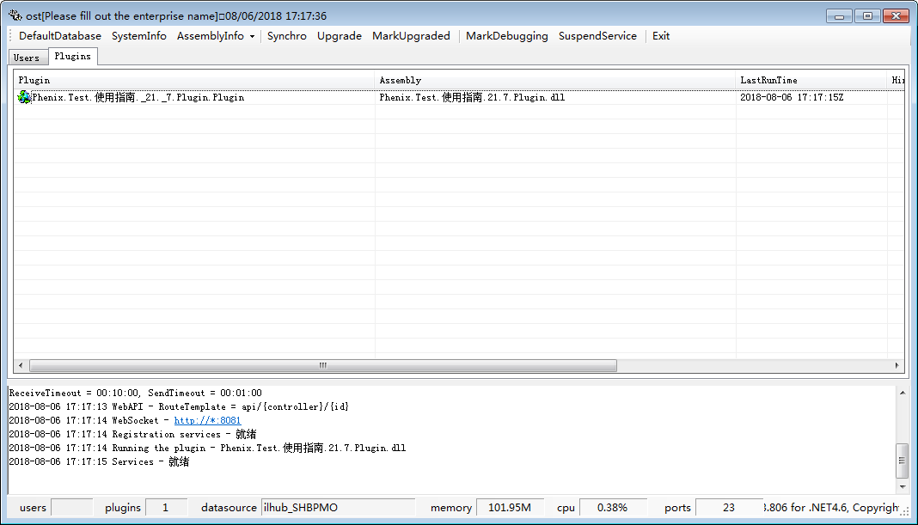

Add Plugin后请重启Host服务，以便ApiController生效。

WebAPI服务开发方案之二：继承 Phenix.Core.Web.ApiController<T> 并打上AllowAnonymous标签

namespace Phenix.Test.使用指南._21._7.Plugin
{
[AllowAnonymous]
public sealed class AssemblyController : Phenix.Core.Web.ApiController<AssemblyController>
{
public HttpResponseMessage Get(string name)
{
try
{
return FetchList<AssemblyEasy>(p => p.Name.Contains(name));
}
catch (Exception ex)
{
return Phenix.Core.Web.Utilities.PackErrorResponse(Request, ex);
}
}
}
}

使用实体对象操作数据
继承自EntityBase<T>的实体对象在操作和提交数据库数据时，是不会受到Phenixヾ的身份认证、安全防护和权限控制的，所以很适合用在公开访问的WebAPI服务上。
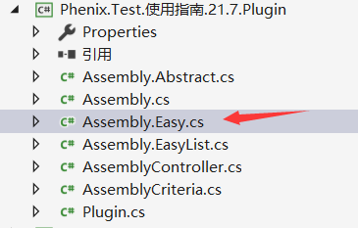

如需生成实体对象代码，请在业务对象虚拟类的代码编辑界面上按右键选择菜单打开代码生成工具，找到“Build Easy Entity”功能按钮：
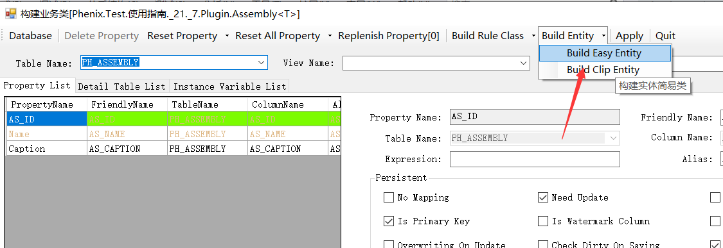

点击生成代码：

namespace Phenix.Test.使用指南._21._7.Plugin
{
/// <summary>
///
/// </summary>
[Serializable]
[System.ComponentModel.DisplayName("")]
[Phenix.Core.Mapping.Class("PH_ASSEMBLY", FriendlyName = "")]
public class AssemblyEasy : EntityBase<AssemblyEasy>
{
private AssemblyEasy()
{
//禁止添加代码
}

[Newtonsoft.Json.JsonConstructor]
private AssemblyEasy(bool? isNew, bool? isSelfDirty, bool? isSelfDeleted, long? AS_ID, string name, string caption)
: base(isNew, isSelfDirty, isSelfDeleted)
{
if (AS_ID != null)
{
_AS_ID = AS_ID;
SetDirtyProperty(AS_IDProperty);
}
if (name != null)
{
_name = name;
SetDirtyProperty(NameProperty);
}
if (caption != null)
{
_caption = caption;
SetDirtyProperty(CaptionProperty);
}
}

/// <summary>
/// 构建实体
/// </summary>
protected override object CreateInstance()
{
return new AssemblyEasy();
}

/// <summary>
/// 主键值
/// </summary>
[System.ComponentModel.Browsable(false)]
[System.ComponentModel.DataAnnotations.Display(AutoGenerateField = false)]
public override string PrimaryKey
{
get { return AS_ID.ToString(); }
}

/// <summary>
/// AS_ID
/// </summary>
public static readonly Phenix.Core.Mapping.PropertyInfo<long?> AS_IDProperty = RegisterProperty<long?>(c => c.AS_ID);
[Phenix.Core.Mapping.Field(FriendlyName = "AS_ID", TableName = "PH_ASSEMBLY", ColumnName = "AS_ID", IsPrimaryKey = true, NeedUpdate = true)]
private long? _AS_ID;
/// <summary>
/// AS_ID
/// </summary>
[System.ComponentModel.DataAnnotations.Display(Name = "AS_ID")]
[System.ComponentModel.DisplayName("AS_ID")]
public long? AS_ID
{
get { return _AS_ID; }
}

/// <summary>
/// AS_NAME
/// </summary>
public static readonly Phenix.Core.Mapping.PropertyInfo<string> NameProperty = RegisterProperty<string>(c => c.Name);
[Phenix.Core.Mapping.Field(FriendlyName = "AS_NAME", Alias = "AS_NAME", TableName = "PH_ASSEMBLY", ColumnName = "AS_NAME", NeedUpdate = true, IsNameColumn = true, InLookUpColumn = true, InLookUpColumnDisplay = true)]
private string _name;
/// <summary>
/// AS_NAME
/// </summary>
[System.ComponentModel.DataAnnotations.Display(Name = "AS_NAME")]
[System.ComponentModel.DisplayName("AS_NAME")]
public string Name
{
get { return _name; }
set { _name = value; }
}

/// <summary>
/// AS_CAPTION
/// </summary>
public static readonly Phenix.Core.Mapping.PropertyInfo<string> CaptionProperty = RegisterProperty<string>(c => c.Caption);
[Phenix.Core.Mapping.Field(FriendlyName = "AS_CAPTION", Alias = "AS_CAPTION", TableName = "PH_ASSEMBLY", ColumnName = "AS_CAPTION", NeedUpdate = true)]
private string _caption;
/// <summary>
/// AS_CAPTION
/// </summary>
[System.ComponentModel.DataAnnotations.Display(Name = "AS_CAPTION")]
[System.ComponentModel.DisplayName("AS_CAPTION")]
public string Caption
{
get { return _caption; }
set { _caption = value; }
}

/// <summary>
/// New
/// </summary>
public static AssemblyEasy New(string name, string caption)
{
AssemblyEasy result = NewPure();
result._name = name;
result._caption = caption;
return result;
}
}
}

Phenix.Core.Web.ApiController<T>提供了操作实体对象的公共函数。比如FetchList函数，会自动打包成HttpResponseMessage：

namespace Phenix.Test.使用指南._21._7.Plugin
{
[AllowAnonymous]
public sealed class AssemblyController : Phenix.Core.Web.ApiController<AssemblyController>
{
public HttpResponseMessage Get(string name)
{
try
{
return FetchList<AssemblyEasy>(p => p.Name.Contains(name));
}
catch (Exception ex)
{
return Phenix.Core.Web.Utilities.PackErrorResponse(Request, ex);
}
}
}
}

建议在WebAPI服务的代码设计中，都使用实体对象（Easy Entity）进行数据的操作，而不是业务对象。原因是实体对象的操作非常得轻量级，对于提升服务的运行效率和响应性能会有很大帮助。

用户访问自定义ApiController
如果要编写供登录用户调用的ApiController（即要求经历Phenixヾ的身份认证、安全防护和权限控制），需将它继承自Phenix.Core.Web.ApiController<T>类：
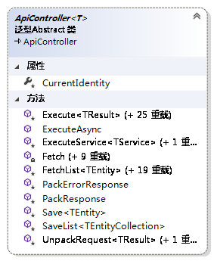

示例代码如下：

public class WorkdayController : Phenix.Core.Web.ApiController<WorkdayController>
{
public System.Net.Http.HttpResponseMessage Get(int year, int month)
{
return Execute(DoGet, year, month);
}

internal static int DoGet(int year, int month)
{
Workday workday = Workday.Fetch(c => c.Year == year && c.Month == month);
if (workday == null || !workday.Days.HasValue)
throw new InvalidOperationException(String.Format("{0}: 请联系系统管理员, 添加{1}年{2}月的工作天数!", CurrentIdentity.Name, year, month));
return workday.Days.Value;
}
}
}

Addin生成ApiController框架代码
Phenixヾ的Addin工具，提供了自动生成ApiController框架代码的功能：
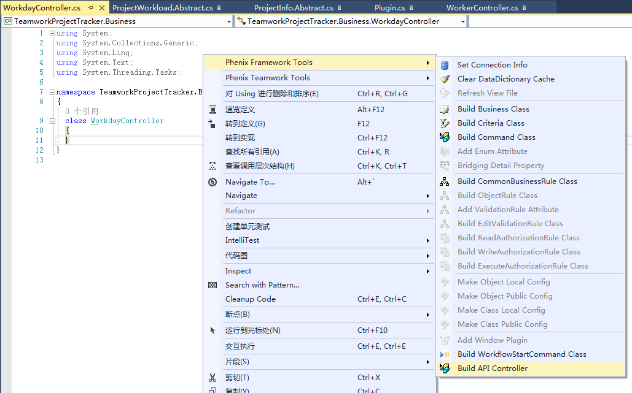

点击“Build API Controller”功能菜单，Addin自动生成以下代码：

public class WorkdayController : Phenix.Core.Web.ApiController<WorkdayController>
{
public System.Net.Http.HttpResponseMessage Get()
{
return Execute(DoGet, UnpackRequest<请求消息映射类>());
}

internal static 响应消息映射类 DoGet(请求消息映射类 requestObject)
{
响应消息映射类 result = null;

//请使用业务对象处理逻辑
//如直接操作数据也请用Phenix.Core.Data.DbCommandHelper与数据库交互以保证可移植性
//抛出异常会被传递到客户端
//InvalidOperationException等效于HttpStatusCode.BadRequest
//AuthenticationException等效于HttpStatusCode.Unauthorized
//NotSupportedException等效于HttpStatusCode.Forbidden
//NotImplementedException等效于HttpStatusCode.NotImplemented
//其他异常都等效于HttpStatusCode.InternalServerError

return result;
}
}

ApiController<T>类的工具函数
以上代码段中的UnpackRequest()函数，是Phenix.Core.Web.ApiController<T>类为简化代码开发而特意封装的解包请求消息的工具函数，可直接调用：

/// <summary>
/// 解包请求消息
/// </summary>
protected TResult UnpackRequest<TResult>()
where TResult : class
{
return Phenix.Core.Web.Utilities.UnpackContent<TResult>(Request.Content);
}

也提供了打包响应消息的工具函数：

/// <summary>
/// 打包响应消息
/// </summary>
/// <param name="content">响应内容</param>
protected HttpResponseMessage PackResponse(object content)
{
return Phenix.Core.Web.Utilities.PackResponse(Request, content);
}

/// <summary>
/// 打包错误消息
/// </summary>
protected HttpResponseMessage PackErrorResponse(Exception error)
{
return Phenix.Core.Web.Utilities.PackErrorResponse(Request, error);
}

以上代码可见，提供的接口函数实质上封装的是Phenix.Core.Web.Utilities工具类：
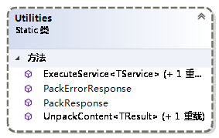

所以，前文中直接继承自System.Web.Http.ApiController的公开访问自定义ApiController类，也是可以借鉴这样的写法，代码量可以精简不少：

public HttpResponseMessage Get(string name)
{
try
{
return Phenix.Core.Web.Utilities.PackResponse(Request, AssemblyEasy.FetchList(new AssemblyCriteria() {Name = name}));
}
catch (Exception ex)
{
return Phenix.Core.Web.Utilities.PackErrorResponse(Request, ex);
}
}

另外，Phenix.Core.Web.ApiController<T>类还提供Execute()系列函数，封装对PackResponse()和PackErrorResponse()函数的调用。
以下是不传参数的两组Execute()系列函数代码，具体使用时还可传入1～12个参数：

/// <summary>
/// 执行操作
/// </summary>
/// <param name="doExecute">执行操作处理函数</param>
protected HttpResponseMessage Execute<TResult>(Func<TResult> doExecute)
{
try
{
return PackResponse(doExecute());
}
catch (Exception ex)
{
return PackErrorResponse(ex);
}
}

/// <summary>
/// 执行操作
/// </summary>
/// <param name="doExecute">执行操作处理函数</param>
protected HttpResponseMessage Execute(Action doExecute)
{
try
{
doExecute();
return Request.CreateResponse(HttpStatusCode.OK);
}
catch (Exception ex)
{
return PackErrorResponse(ex);
}
}

代码示例如下：

public class WorkdayController : Phenix.Core.Web.ApiController<WorkdayController>
{
public System.Net.Http.HttpResponseMessage Get(int year, int month)
{
return this.Execute(DoGet, year, month);
}

internal static int DoGet(int year, int month)
{
Workday workday = Workday.Fetch(c => c.Year == year && c.Month == month);
if (workday == null || !workday.Days.HasValue)
throw new InvalidOperationException(String.Format("{0}: 请联系系统管理员, 添加{1}年{2}月的工作天数!", CurrentIdentity.Name, year, month));

return workday.Days.Value;
}
}

部署ApiController及配置其权限
和公开访问自定义ApiController的部署方法一样，程序集编译后需嵌入到Host服务程序（重启后才能生效）：
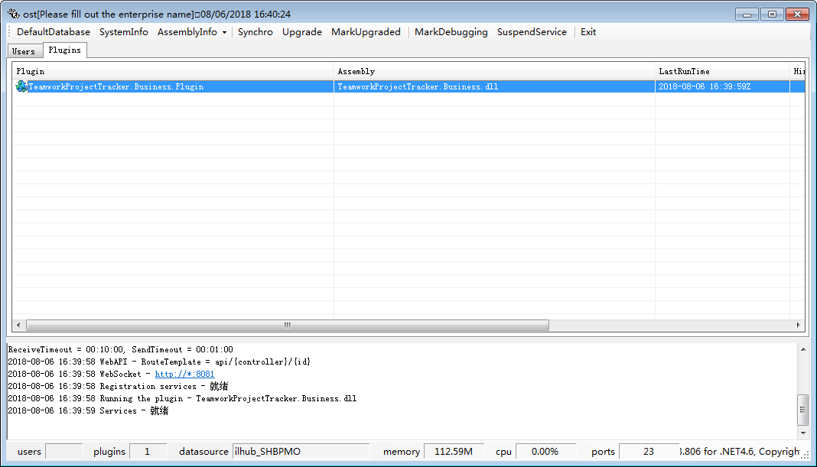

添加插件时，Host程序会自动将ApiController的public接口函数注册到配置库中（如果升级程序集或添加了ApiController接口，也可用Host程序的“RegisterAssembly”功能菜单再次注册），供Phenixヾ实现ApiController的权限控制。

配置ApiController的权限控制
配置工具代码见Phenix.Security.Windows.ApiControllerManage工程：
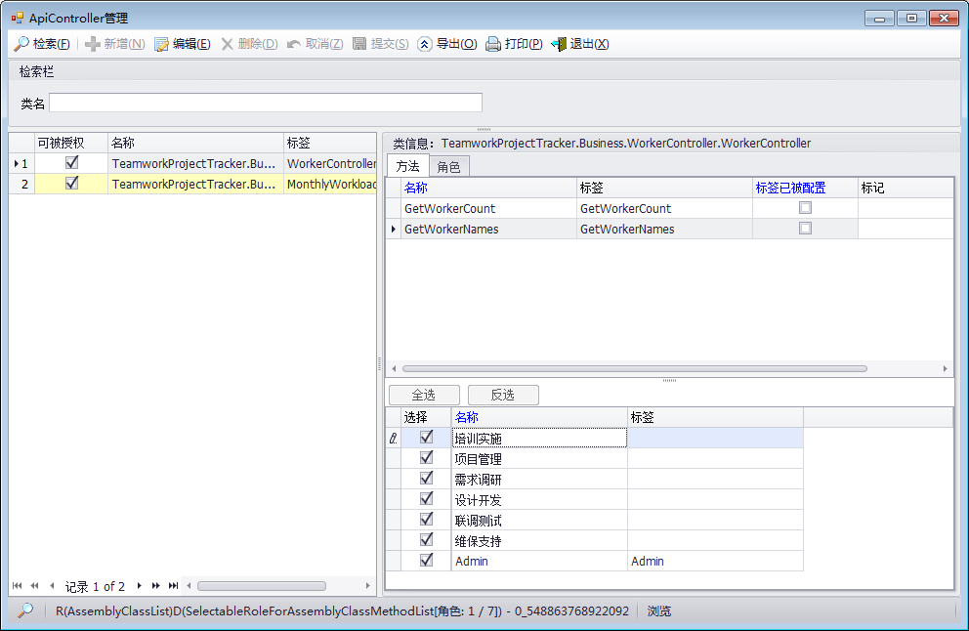

如果连一个角色都不勾选，默认情况下是允许无条件被调用的，否则将被禁用。开关见Host的“SystemInfo”功能菜单的配置界面（这开关也控制着用户的权限范围，如果用户没配置上一个角色，那些没有被配置上角色的功能都可以被这个用户操作，也就是说无角色用户可以操作无角色的功能）：
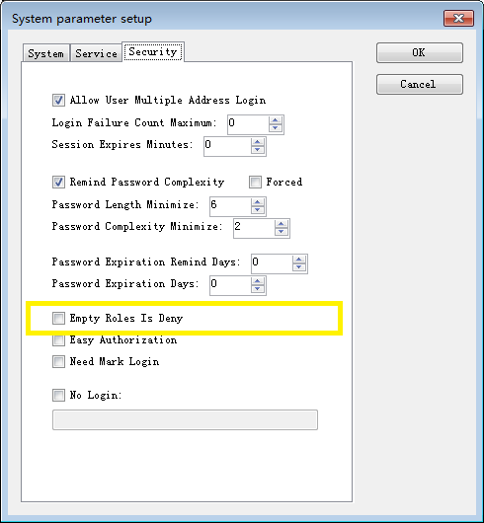

客户端调用ApiController方法
客户端代码如下，通过phAjax.js的ajax()函数进行调用：

function fetchWorkday(year, month) {
phAjax.ajax({
uri: "Workday?year=" + year + "&month=" + month,
onSuccess: function (result) {
alert("调用Service返回结果: " + JSON.stringify(result));
},
onError: function (XMLHttpRequest, textStatus, errorThrown) {
alert("调用Service失败! status: " + XMLHttpRequest.statusText + ", response: " + XMLHttpRequest.responseText);
},
});
}

测试效果：
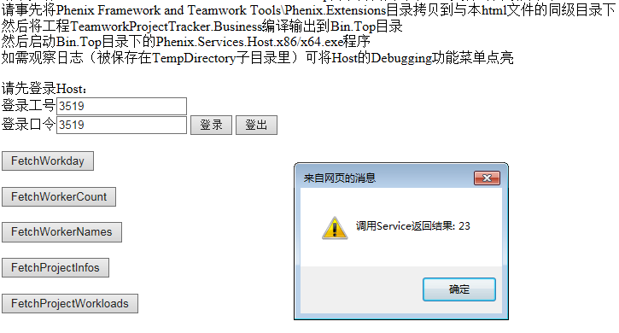

调试ApiController代码的方法
见下图，设置调试的启动外部程序为Host程序：
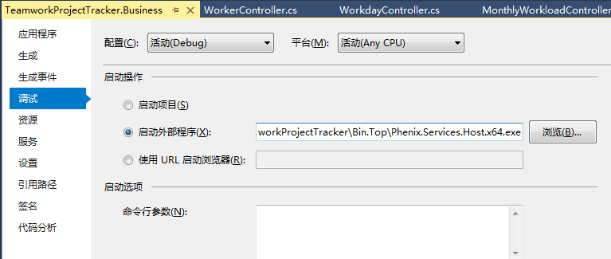

调试前，需先将编译好的程序集部署到这个host程序里。

在ApiController里操作数据的方法
如果在自定义ApiController里操作数据的话，建议使用Phenixヾ提供的持久层通道，因为这与其WebAPI数据服务是保持一致的，可直接将数据库数据序列化为HttpResponseMessage.Content的JSON字符串给到客户端，也可将客户端提交来HttpRequestMessage.Content的JSON字符串解析后保存到数据库，省去了一层序列化/反序列化实体对象/业务对象的过程。
以下是Phenix.Core.Web.ApiController<T>提供的数据操作的系列函数，可直接调用。

Fetch

/// <summary>
/// 按照指定主键值来获取对应的数据库记录构建对象内容
/// </summary>
/// <param name="primaryKeyValue">主键值</param>
protected HttpResponseMessage Fetch<TEntity>(long primaryKeyValue)
where TEntity : IEntity

/// <summary>
/// 按照指定主键值来获取对应的数据库记录构建对象内容
/// </summary>
/// <param name="primaryKeyValue">主键值</param>
protected HttpResponseMessage Fetch<TEntity>(string primaryKeyValue)
where TEntity : IEntity

/// <summary>
/// 按照指定主键/唯一键值来获取对应的数据库记录构建对象内容
/// </summary>
/// <param name="itself">带主键/唯一键值的对象</param>
protected HttpResponseMessage Fetch(object itself)

/// <summary>
/// 构建对象内容
/// 表中仅一条记录
/// 否则仅取表的第一条记录
/// </summary>
/// <param name="orderByInfos">数据排列顺序队列</param>
protected HttpResponseMessage Fetch<TEntity>(params OrderByInfo[] orderByInfos)
where TEntity : IEntity

/// <summary>
/// 构建对象内容
/// 条件类的字段映射关系请用Phenix.Core.Mapping.CriteriaFieldAttribute标注
/// </summary>
/// <param name="criteria">条件对象</param>
/// <param name="orderByInfos">数据排列顺序队列</param>
protected HttpResponseMessage Fetch<TEntity>(ICriteria criteria, params OrderByInfo[] orderByInfos)
where TEntity : IEntity

/// <summary>
/// 构建对象内容
/// </summary>
/// <param name="criteriaExpression">条件表达式</param>
/// <param name="orderByInfos">数据排列顺序队列</param>
protected HttpResponseMessage Fetch<TEntity>(Expression<Func<TEntity, bool>> criteriaExpression, params OrderByInfo[] orderByInfos)
where TEntity : IEntity

/// <summary>
/// 构建对象内容
/// </summary>
/// <param name="dataSourceKey">数据源键</param>
/// <param name="criteriaExpression">条件表达式</param>
/// <param name="orderByInfos">数据排列顺序队列</param>
protected HttpResponseMessage Fetch<TEntity>(string dataSourceKey, Expression<Func<TEntity, bool>> criteriaExpression, params OrderByInfo[] orderByInfos)
where TEntity : IEntity

/// <summary>
/// 构建对象内容
/// </summary>
/// <param name="criteriaExpression">条件表达式</param>
/// <param name="orderByInfos">数据排列顺序队列</param>
protected HttpResponseMessage Fetch<TEntity>(CriteriaExpression criteriaExpression, params OrderByInfo[] orderByInfos)
where TEntity : IEntity

/// <summary>
/// 构建对象集合内容
/// </summary>
/// <param name="orderByInfos">数据排列顺序队列</param>
protected HttpResponseMessage FetchList<TEntity>(params OrderByInfo[] orderByInfos)
where TEntity : IEntity

/// <summary>
/// 构建对象集合内容
/// </summary>
/// <param name="master">主对象</param>
/// <param name="groupName">分组名, null代表全部</param>
/// <param name="orderByInfos">数据排列顺序队列</param>
protected HttpResponseMessage FetchList<TEntity>(object master, string groupName, params OrderByInfo[] orderByInfos)
where TEntity : IEntity

/// <summary>
/// 构建对象集合内容
/// </summary>
/// <param name="pageSize">分页大小</param>
/// <param name="pageNo">分页号</param>
/// <param name="orderByInfos">数据排列顺序队列</param>
protected HttpResponseMessage FetchList<TEntity>(int pageSize, int pageNo, params OrderByInfo[] orderByInfos)
where TEntity : IEntity

/// <summary>
/// 构建对象集合内容
/// </summary>
/// <param name="master">主对象</param>
/// <param name="groupName">分组名, null代表全部</param>
/// <param name="pageSize">分页大小</param>
/// <param name="pageNo">分页号</param>
/// <param name="orderByInfos">数据排列顺序队列</param>
protected HttpResponseMessage FetchList<TEntity>(object master, string groupName, int pageSize, int pageNo, params OrderByInfo[] orderByInfos)
where TEntity : IEntity

/// <summary>
/// 构建对象集合内容
/// 条件类的字段映射关系请用Phenix.Core.Mapping.CriteriaFieldAttribute标注
/// </summary>
/// <param name="criteria">条件对象</param>
/// <param name="orderByInfos">数据排列顺序队列</param>
protected HttpResponseMessage FetchList<TEntity>(ICriteria criteria, params OrderByInfo[] orderByInfos)
where TEntity : IEntity

/// <summary>
/// 构建对象集合内容
/// 条件类的字段映射关系请用Phenix.Core.Mapping.CriteriaFieldAttribute标注
/// </summary>
/// <param name="criteria">条件对象</param>
/// <param name="master">主对象</param>
/// <param name="groupName">分组名, null代表全部</param>
/// <param name="orderByInfos">数据排列顺序队列</param>
protected HttpResponseMessage FetchList<TEntity>(ICriteria criteria, object master, string groupName, params OrderByInfo[] orderByInfos)
where TEntity : IEntity

/// <summary>
/// 构建对象集合内容
/// 条件类的字段映射关系请用Phenix.Core.Mapping.CriteriaFieldAttribute标注
/// </summary>
/// <param name="criteria">条件对象</param>
/// <param name="pageSize">分页大小</param>
/// <param name="pageNo">分页号</param>
/// <param name="orderByInfos">数据排列顺序队列</param>
protected HttpResponseMessage FetchList<TEntity>(ICriteria criteria, int pageSize, int pageNo, params OrderByInfo[] orderByInfos)
where TEntity : IEntity

/// <summary>
/// 构建实体集合
/// 条件类的字段映射关系请用Phenix.Core.Mapping.CriteriaFieldAttribute标注
/// </summary>
/// <param name="criteria">条件对象</param>
/// <param name="master">主对象</param>
/// <param name="groupName">分组名, null代表全部</param>
/// <param name="pageSize">分页大小</param>
/// <param name="pageNo">分页号</param>
/// <param name="orderByInfos">数据排列顺序队列</param>
protected HttpResponseMessage FetchList<TEntity>(ICriteria criteria, object master, string groupName, int pageSize, int pageNo, params OrderByInfo[] orderByInfos)
where TEntity : IEntity

/// <summary>
/// 构建对象集合内容
/// </summary>
/// <param name="criteriaExpression">条件表达式</param>
/// <param name="orderByInfos">数据排列顺序队列</param>
protected HttpResponseMessage FetchList<TEntity>(Expression<Func<TEntity, bool>> criteriaExpression, params OrderByInfo[] orderByInfos)
where TEntity : IEntity

/// <summary>
/// 构建对象集合内容
/// </summary>
/// <param name="criteriaExpression">条件表达式</param>
/// <param name="master">主对象</param>
/// <param name="groupName">分组名, null代表全部</param>
/// <param name="orderByInfos">数据排列顺序队列</param>
protected HttpResponseMessage FetchList<TEntity>(Expression<Func<TEntity, bool>> criteriaExpression, object master, string groupName, params OrderByInfo[] orderByInfos)
where TEntity : IEntity

/// <summary>
/// 构建对象集合内容
/// </summary>
/// <param name="criteriaExpression">条件表达式</param>
/// <param name="pageSize">分页大小</param>
/// <param name="pageNo">分页号</param>
/// <param name="orderByInfos">数据排列顺序队列</param>
protected HttpResponseMessage FetchList<TEntity>(Expression<Func<TEntity, bool>> criteriaExpression, int pageSize, int pageNo, params OrderByInfo[] orderByInfos)
where TEntity : IEntity

/// <summary>
/// 构建对象集合内容
/// </summary>
/// <param name="criteriaExpression">条件表达式</param>
/// <param name="master">主对象</param>
/// <param name="groupName">分组名, null代表全部</param>
/// <param name="pageSize">分页大小</param>
/// <param name="pageNo">分页号</param>
/// <param name="orderByInfos">数据排列顺序队列</param>
protected HttpResponseMessage FetchList<TEntity>(Expression<Func<TEntity, bool>> criteriaExpression, object master, string groupName, int pageSize, int pageNo, params OrderByInfo[] orderByInfos)
where TEntity : IEntity

/// <summary>
/// 构建对象集合内容
/// </summary>
/// <param name="dataSourceKey">数据源键</param>
/// <param name="criteriaExpression">条件表达式</param>
/// <param name="orderByInfos">数据排列顺序队列</param>
protected HttpResponseMessage FetchList<TEntity>(string dataSourceKey, Expression<Func<TEntity, bool>> criteriaExpression, params OrderByInfo[] orderByInfos)
where TEntity : IEntity

/// <summary>
/// 构建对象集合内容
/// </summary>
/// <param name="dataSourceKey">数据源键</param>
/// <param name="criteriaExpression">条件表达式</param>
/// <param name="master">主对象</param>
/// <param name="groupName">分组名, null代表全部</param>
/// <param name="orderByInfos">数据排列顺序队列</param>
protected HttpResponseMessage FetchList<TEntity>(string dataSourceKey, Expression<Func<TEntity, bool>> criteriaExpression, object master, string groupName, params OrderByInfo[] orderByInfos)
where TEntity : IEntity

/// <summary>
/// 构建对象集合内容
/// </summary>
/// <param name="dataSourceKey">数据源键</param>
/// <param name="criteriaExpression">条件表达式</param>
/// <param name="pageSize">分页大小</param>
/// <param name="pageNo">分页号</param>
/// <param name="orderByInfos">数据排列顺序队列</param>
protected HttpResponseMessage FetchList<TEntity>(string dataSourceKey, Expression<Func<TEntity, bool>> criteriaExpression, int pageSize, int pageNo, params OrderByInfo[] orderByInfos)
where TEntity : IEntity

/// <summary>
/// 构建对象集合内容
/// </summary>
/// <param name="dataSourceKey">数据源键</param>
/// <param name="criteriaExpression">条件表达式</param>
/// <param name="master">主对象</param>
/// <param name="groupName">分组名, null代表全部</param>
/// <param name="pageSize">分页大小</param>
/// <param name="pageNo">分页号</param>
/// <param name="orderByInfos">数据排列顺序队列</param>
protected HttpResponseMessage FetchList<TEntity>(string dataSourceKey, Expression<Func<TEntity, bool>> criteriaExpression, object master, string groupName, int pageSize, int pageNo, params OrderByInfo[] orderByInfos)
where TEntity : IEntity

/// <summary>
/// 构建对象集合内容
/// </summary>
/// <param name="criteriaExpression">条件表达式</param>
/// <param name="orderByInfos">数据排列顺序队列</param>
protected HttpResponseMessage FetchList<TEntity>(CriteriaExpression criteriaExpression, params OrderByInfo[] orderByInfos)
where TEntity : IEntity

/// <summary>
/// 构建对象集合内容
/// </summary>
/// <param name="criteriaExpression">条件表达式</param>
/// <param name="master">主对象</param>
/// <param name="groupName">分组名, null代表全部</param>
/// <param name="orderByInfos">数据排列顺序队列</param>
protected HttpResponseMessage FetchList<TEntity>(CriteriaExpression criteriaExpression, object master, string groupName, params OrderByInfo[] orderByInfos)
where TEntity : IEntity

/// <summary>
/// 构建对象集合内容
/// </summary>
/// <param name="criteriaExpression">条件表达式</param>
/// <param name="pageSize">分页大小</param>
/// <param name="pageNo">分页号</param>
/// <param name="orderByInfos">数据排列顺序队列</param>
protected HttpResponseMessage FetchList<TEntity>(CriteriaExpression criteriaExpression, int pageSize, int pageNo, params OrderByInfo[] orderByInfos)
where TEntity : IEntity

/// <summary>
/// 构建对象集合内容
/// </summary>
/// <param name="criteriaExpression">条件表达式</param>
/// <param name="master">主对象</param>
/// <param name="groupName">分组名, null代表全部</param>
/// <param name="pageSize">分页大小</param>
/// <param name="pageNo">分页号</param>
/// <param name="orderByInfos">数据排列顺序队列</param>
protected HttpResponseMessage FetchList<TEntity>(CriteriaExpression criteriaExpression, object master, string groupName, int pageSize, int pageNo, params OrderByInfo[] orderByInfos)
where TEntity : IEntity

示例如下：

namespace Phenix.Test.使用指南._21._7.Plugin
{
/*
* 直接继承 System.Web.Http.ApiController 实现公共服务
*/
//public sealed class AssemblyController : System.Web.Http.ApiController
/*
* 打上[AllowAnonymous]后继承 Phenix.Core.Web.ApiController<T> 实现公共服务
*/
[AllowAnonymous]
public sealed class AssemblyController : Phenix.Core.Web.ApiController<AssemblyController>
{
public HttpResponseMessage Get(string name)
{
try
{
/*
* 普通写法
*/
//return Phenix.Core.Web.Utilities.PackResponse(Request, AssemblyEasy.FetchList(new AssemblyCriteria() {Name = name}));
/*
* 直接返回JSON字符串, 省去了构造实体对象和序列化的过程
*/
//return FetchList<AssemblyEasy>(new AssemblyCriteria() {Name = name});
/*
* 直接传入表达式查询条件
*/
return FetchList<AssemblyEasy>(p => p.Name.Contains(name));
}
catch (Exception ex)
{
return Phenix.Core.Web.Utilities.PackErrorResponse(Request, ex);
}
}
}
}

Save

/// <summary>
/// 保存对象内容
/// </summary>
protected HttpResponseMessage Save<TEntity>()
where TEntity : IEntity
{
return PackResponse(DataHub.SaveContent(typeof(TEntity), Request.Content.ReadAsStringAsync().Result).ToString());
}

/// <summary>
/// 保存对象集合内容
/// </summary>
protected HttpResponseMessage SaveList<TEntityCollection>()
where TEntityCollection : IEntityCollection
{
return PackResponse(DataHub.SaveContent(typeof(TEntityCollection), Request.Content.ReadAsStringAsync().Result).ToString());
}

ExecuteService
可直接操作继承自Phenix.Business.CommandBase<T>、Phenix.Core.Data.ServiceBase<T>基类的服务类（实现了IService接口），Phenixヾ会将客户端传来的data反序列化为服务对象并执行它。调用时，仅需申明是要操作的哪个服务类：

/// <summary>
/// 执行服务
/// </summary>
protected HttpResponseMessage ExecuteService<TService>()
where TService : IService
{
return Utilities.ExecuteService<TService>(Request);
}

/// <summary>
/// 执行服务
/// </summary>
protected HttpResponseMessage ExecuteService(Type serviceType)
{
return Utilities.ExecuteService(Request, serviceType);
}

推送/拉取消息
Phenixヾ提供了简易的消息收发功能，可向某工号用户发送消息，支持接收方的推送/拉取模式。用户如果没有在线上，消息会被缓存到数据库，上线后会接收到离线消息。
示例见“Phenix.Test.使用指南.21.9”工程、“Phenix.Test.使用指南.21.9.html”，代码摘录如下：

拉取模式
C#代码：

try
{
client.MessageProxy.Send("ADMIN", "Hello pull!");
Console.WriteLine("发送消息成功!");
try
{
IDictionary<long, string> messages = client.MessageProxy.Receive();
foreach (KeyValuePair<long, string> kvp in messages)
{
Console.WriteLine("收取消息成功! id: " + kvp.Key + ", content：" + kvp.Value);
try
{
client.MessageProxy.AffirmReceived(kvp.Key);
Console.WriteLine("确认收到成功! id: " + kvp.Key);
Console.WriteLine();
}
catch (Exception ex)
{
Console.WriteLine("调用AffirmReceived失败! error: " + Phenix.Core.AppUtilities.GetErrorMessage(ex));
Console.ReadLine();
}
}
}
catch (Exception ex)
{
Console.WriteLine("调用Receive失败! error: " + Phenix.Core.AppUtilities.GetErrorMessage(ex));
Console.ReadLine();
}
}
catch (Exception ex)
{
Console.WriteLine("调用Send失败! error: " + Phenix.Core.AppUtilities.GetErrorMessage(ex));
Console.ReadLine();
}

JavaScript代码：

function pullMessage() {
phAjax.sendMessage({
receiver: "ADMIN",
content: "Hello pull!",
onSuccess: function () {
alert("发送消息成功!");
phAjax.receiveMessage({
onSuccess: function (messages) {
for (var id in messages)
{
alert("收取消息成功! id: " + id + ", content：" + messages[id]);
phAjax.affirmReceivedMessage({
id: id,
onSuccess: function () {
alert("确认收到成功!");
},
onError: function (XMLHttpRequest, textStatus, errorThrown) {
alert("调用affirmReceivedMessage失败! status: " + XMLHttpRequest.statusText + ", response: " + XMLHttpRequest.responseText);
},
});
};
},
onError: function (XMLHttpRequest, textStatus, errorThrown) {
alert("调用receiveMessage失败! status: " + XMLHttpRequest.statusText + ", response: " + XMLHttpRequest.responseText);
},
});
},
onError: function (XMLHttpRequest, textStatus, errorThrown) {
alert("调用sendMessage失败! status: " + XMLHttpRequest.statusText + ", response: " + XMLHttpRequest.responseText);
},
});
};

推送模式
C#代码：

try
{
client.MessageProxy.Subscribe((proxy, messages) =>
{
foreach (KeyValuePair<long, string> kvp in messages)
{
Console.WriteLine("收取消息成功! id: " + kvp.Key + ", content：" + kvp.Value);
try
{
proxy.AffirmReceived(kvp.Key);
Console.WriteLine("确认收到成功! id: " + kvp.Key);
Console.WriteLine();
}
catch (Exception ex)
{
Console.WriteLine("调用AffirmReceived失败! error: " + Phenix.Core.AppUtilities.GetErrorMessage(ex));
Console.ReadLine();
}
}
});
}
catch (Exception ex)
{
Console.WriteLine("调用Subscribe失败! error: " + Phenix.Core.AppUtilities.GetErrorMessage(ex));
Console.ReadLine();
}
try
{
client.MessageProxy.Send("ADMIN", "Hello push!");
Console.WriteLine("发送消息成功!");
}
catch (Exception ex)
{
Console.WriteLine("调用Send失败! error: " + Phenix.Core.AppUtilities.GetErrorMessage(ex));
Console.ReadLine();
}

JavaScript代码：

function pushMessage() {
phAjax.sendMessage({
receiver: "ADMIN",
content: "Hello push!",
onSuccess: function () {
alert("发送消息成功!");
phAjax.subscribeMessage({
onReceived: function (messages) {
for (var id in messages)
{
alert("收取消息成功! id: " + id + ", content：" + messages[id]);
phAjax.affirmReceivedMessage({
id: id,
onSuccess: function () {
alert("确认收到成功!");
},
onError: function (XMLHttpRequest, textStatus, errorThrown) {
alert("调用affirmReceivedMessage失败! status: " + XMLHttpRequest.statusText + ", response: " + XMLHttpRequest.responseText);
},
});
};
},
onDone: function () {
alert("订阅消息成功!");
},
onFail: function (error) {
alert("调用subscribeMessage失败! error: " + error);
},
});
},
onError: function (XMLHttpRequest, textStatus, errorThrown) {
alert("调用sendMessage失败! status: " + XMLHttpRequest.statusText + ", response: " + XMLHttpRequest.responseText);
},
});
};

注意：订阅的消息一旦收到，应调用AffirmReceivedMessage()函数以确认收到该ID的消息，否则Host会在1分钟之后再次重复推送，即使你断开重连也一样。

代理服务+SSL
鉴于WebAPI服务直连数据库，在正式生产环境下其所在容器Phenix.Services.Host并不适合暴露在公网上，而应该部署到处于内网环境的服务器（集群）里。这样的部署，势必要在客户端和WebAPI服务之间的DMA区架设一套所谓的代理服务，将客户端的请求传递给到内网的WebAPI服务，然后把服务响应的处理结果、反馈数据回传送给客户端。
我们可以借用负载均衡设备实现WebAPI服务的代理跳转：
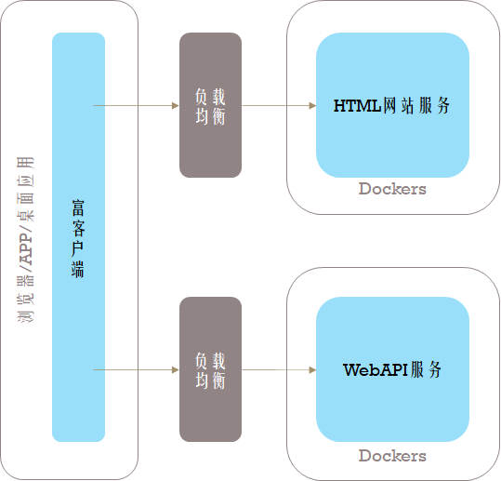

除了负载均衡设备、Web代理服务产品之外，Phenixヾ提供了Phenix.Services.Host.WebCluster程序作为一种备选方案：
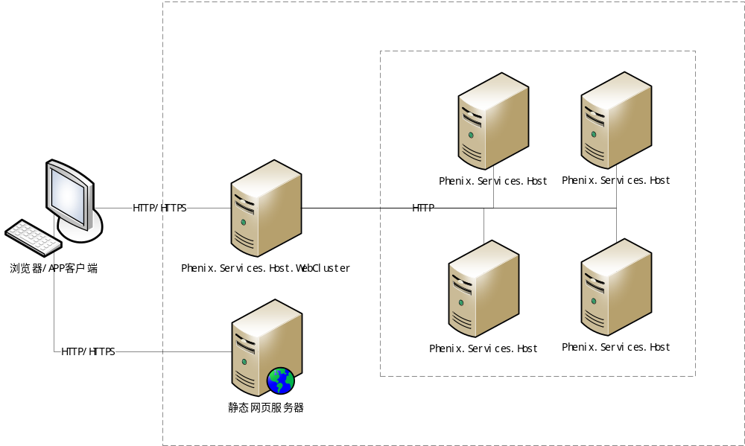
Phenix.Services.Host.WebCluster程序部署在DMZ区的服务器上，主界面如下：
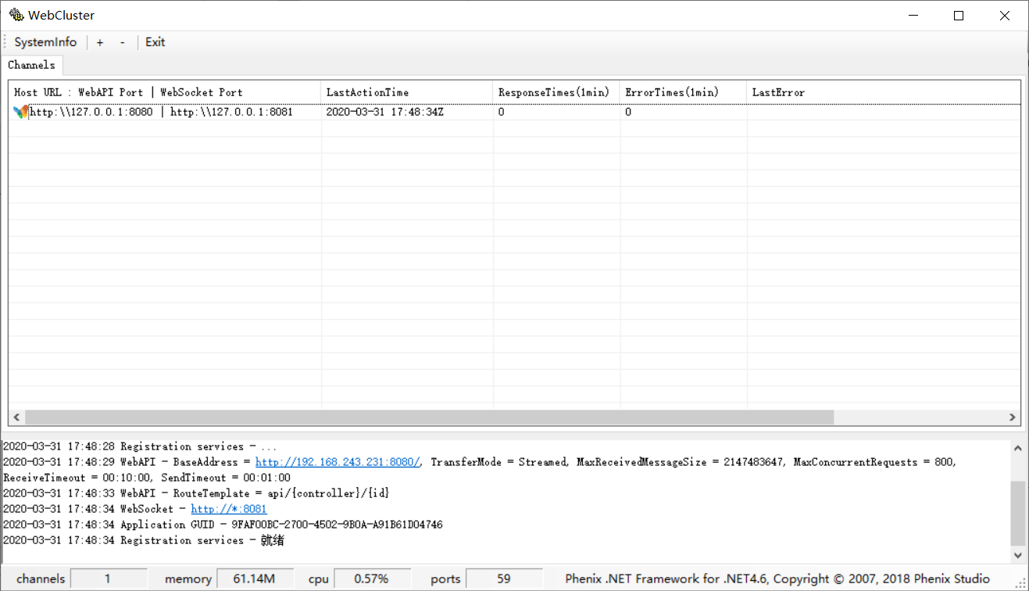

可注册需要通过本代理访问的内网WebAPI服务（集群），注册内容为从WebCluster程序所在服务器上访问到内网WebAPI服务的IP和端口：
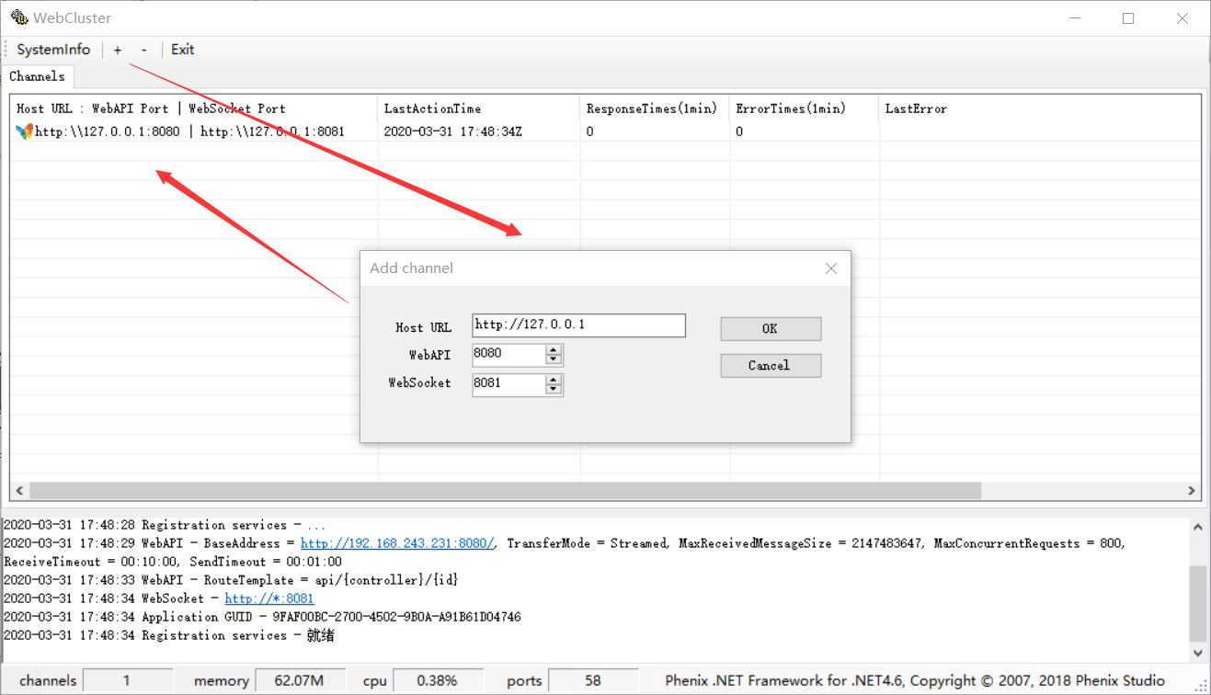

如果添加的是一套WebAPI服务的集群，WebCluster程序在接收到客户端的服务请求时，会随机挑选一个30分钟内（或最近）未曾出现调用异常的WebAPI服务，向它发起请求。
WebCluster程序对外（向客户端）暴露的服务地址和端口，配置方法如下：
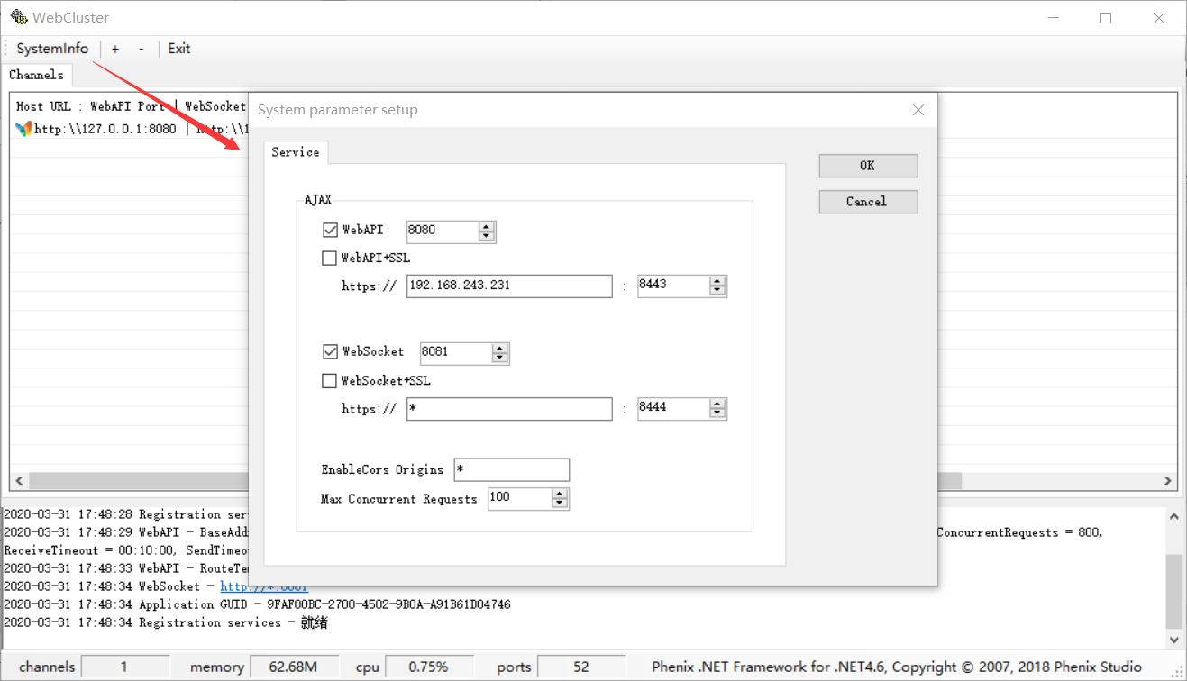

WebCluster程序对外（向客户端）提供的代理服务支持SSL安全传输协议：
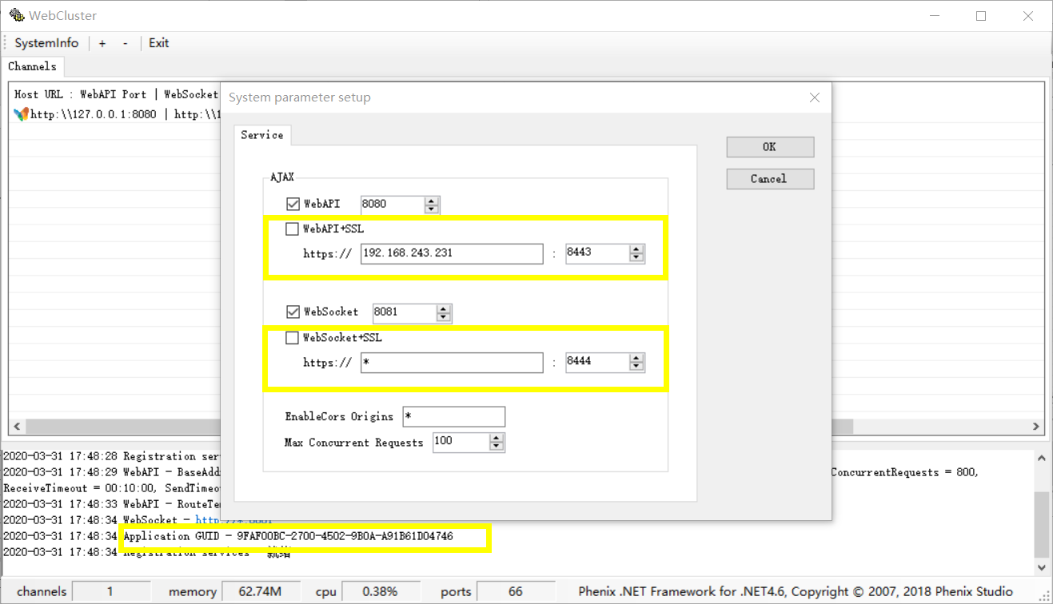

在配置界面上，可勾选并填写与SSL绑定相关的IP/域名、端口，WebCluster程序的appid = {9FAF00BC-2700-4502-9B0A-A91B61D04746}。配置好之后，我们就可以将CA证书绑定到WebCluster程序上，绑定参数务必保持一致。
对于内网的WebAPI服务，只要暴露HTTP协议的内网IP和端口给到身处DMZ区WebCluster服务器就可以了。

